1) INTERVISTA

**Introduzione dell’attività:** “Il nome dell'attività è “CityBeach Ancona”, costituita nel 2021 sulle ceneri del “The Beach” di Falconara marittima. È situata a Collemarino di Ancona in un immobile di circa 1100 metri quadri. È aperta tutti i giorni dal lunedì alla domenica dalle 9:00 alle 23:00”.

**Dispone già di uno strumento per l’organizzazione e la gestione della sua attività?:** “La struttura è già dotata di un'app play-tomic che però è troppo focalizzata sul Padel. Perciò abbiamo bisogno di uno strumento in grado di gestire le prenotazioni per ogni tipo di campo”.

**Quali funzionalità vorrebbe che fossero adeguate alle sue esigenze?:** “Implementazione di un programma per l'organizzazione e gestione di tutti i miei campi, degli spogliatoi, dell’attrezzatura e della sezione di ristorazione (in secondo piano).”

**Quante fasce di ruoli sono presenti nella sua attività?**: “Sono presenti due ruoli: l’Amministratore ed l’impiegato.”

**Come gestisce la manutenzione e pulizia dei campi/spogliatoi?:** “Ogni campo e spogliatoio a fine giornata viene pulito e disinfettato. Nel momento in cui un campo o spogliatoio non sono agibili per diversi motivi deve essere segnalato in app.”

**Come vengono gestite le prenotazioni?:** “In via telefonica ma soprattutto tramite app playtomic. Ad ogni prenotazione offriamo la possibilità di usufruire dei nostri di strumenti di gioco, quali racchette, palline,…”.

**Vorrebbe avere una modalità con cui tenere traccia dell’andamento della sua attività?:** “Certo! Tramite rendimento mensile delle prenotazioni.”

**Come gestisce l’organizzazione degli spogliatoi tra un turno e l’altro?: “**A memoria, col buon senso, ma sarebbe opportuno inserire un tempo tra una prenotazione e l'altra in modo da poter ammortizzare tra ogni turno”.

**In che modo il bar controlla e aggiorna la disponibilità?:** “La disponibilità viene monitorata tramite una verifica visiva.”

**Come gestisce i fornitori del bar?, Chi può effettuare gli ordini ai fornitori?:** “La gestione dei fornitori è a cura esclusiva del titolare, unico autorizzato ad effettuare ordini. gli altri collaboratori sono presenti in maniera occasionale e non hanno responsabilità in tal senso”.

**Come gestisce gli ordini dei clienti del bar?:** “Gli ordini vengono raccolti verbalmente”

**Quanti posti disponibili dispone l’area ristoro del bar?:** “L’area ristoro dispone di circa 15/20 posti a sedere”

**I clienti sono esclusivamente giocatori?:** “Sì, la clientela è composta unicamente da giocatori”.

**Le piacerebbe avere una panoramica dell’andamento della struttura compreso il bar?:** “Certamente”.

2.) DESCRIZIONE PROGETTO

Questo progetto si pone l'obiettivo di sviluppare un software gestionale per l’attività “CityBeach Ancona”, una struttura principalmente dedicata all’affitto di campi di beach volley/tennis e padel al coperto.  
Tale software supporterà il personale dell’attività migliorando l’efficienza del lavoro: consentirà di gestire facilmente la lista dei campi prenotabili, le prenotazioni, i dipendenti, le attrezzature, e l’area ristoro, fornendo anche strumenti per un’analisi statistica.

Di seguito, sono elencati brevemente i punti focali sui cui si basa la progettazione del software.

## 2.1) Gestione Campi

Il cuore dell’attività sono i suoi campi da gioco: in tutto ne sono disponibili 3, di cui uno di *Padel* e due che possono variare tra *Beach Volley e Beach Tennis*. Sono prenotabili per *fasce orarie* di *90 minuti* nell’intervallo di tempo tra le *9:00-21:30*, con costo fisso di *50€*. Ad ogni campo prenotato corrisponde l’identificativo della relativa prenotazione. Le prenotazioni potrebbero creare dei “buchi” di tempo in cui un campo può essere libero (es: una prenotazione può ricoprire la fascia oraria 9:00 – 10:30 e la successiva 11:30).

## 2.2) Gestione Prenotazioni

Le prenotazioni vengono effettuate esclusivamente da dipendenti.   
Qualsiasi livello di dipendente è capace di poter registrare nuove prenotazioni.  
Una prenotazione per essere valida deve:

* Essere commissionata da un cliente che possiede un Profilo Giocatore nella memoria del sistema;
* Occupare una fascia oraria di 90 minuti per un campo da gioco libero in tale intervallo di tempo;
* Indicare quanti giocatori Uomini e giocatrici Donne usufruiranno del servizio;

Un cliente per poter prenotare un campo deve quindi essere registrato internamente all’azienda. I campi in dettaglio sono *Nome, Cognome*, *numero di telefono, e-mail, Sesso*, *Data di nascita, Storico Prenotazioni.*

Ad ogni prenotazione effettuata con successo, nel profilo del giocatore verrà aggiornata lo *storico delle Prenotazioni*.

Casi Particolari: Un campo può essere chiuso per un determinato intervallo di tempo a causa di manutenzione; perciò, può risultare non disponibile.

## 2.3) Gestione Attrezzatura sportiva

Con la prenotazione di un campo da gioco, lo staff metterà a disposizione l’attrezzatura per il corrispettivo impegno, senza nessun’ aggiunta, per cui esisterà un piccolo inventario che terrà traccia degli strumenti reperibili. Gli elementi che possiamo trovare sono: *Racchette da Padel,* *Palline da Padel*, *Palla da Beach Volley*, *Palline da Beach Tennis*, *Racchettoni*.

## 2.4) Gestione Spogliatoi

La gestione degli spogliatoi è un punto critico dell’attività, pertanto anche tale questione deve essere gestita e deve aiutare il personale a rendere il tutto più semplice. La struttura dispone di tre spogliatoi grandi (denominati *A*, *B* e *C*) con capienza variabile tra le 8 e le 13 persone, e di quattro spogliatoi individuali. La corretta gestione degli spogliatoi è essenziale per garantire comfort e ordine durante l’alternanza delle fasce orarie.

Il criterio adottato prevede una assegnazione per genere:

* Lo spogliatoio A è riservato ai giocatori di sesso maschile;
* Lo spogliatoio B è riservato alle giocatrici di sesso femminile;
* Lo spogliatoio C funge da spogliatoio di supporto e può essere assegnato in base alle esigenze contingenti, come sovrannumero o squilibri nella distribuzione di genere.

In caso di superamento della capienza o assenza di disponibilità negli spogliatoi principali, il sistema potrà assegnare uno o più spogliatoi individuali, garantendo comunque la separazione tra uomini e donne.

Un’ulteriore criticità da gestire riguarda il ricambio tra fasce orarie consecutive (es. 18:00–19:30 e 19:30–21:00), che comporta la presenza contemporanea di gruppi in uscita e gruppi in entrata. Il sistema gestirà questa situazione monitorando le presenze negli spogliatoi ed eventualmente scalando temporaneamente all’uso dello spogliatoio C o degli spogliatoi individuali, così da evitare sovrapposizioni e congestioni.

Ad ogni nuova prenotazione registrata, il software aggiorna automaticamente la distribuzione degli spogliatoi, tenendo conto del numero di giocatori maschi e femmine coinvolti, della loro fascia oraria di utilizzo e dello stato attuale di occupazione degli spogliatoi. In questo modo, viene garantita una gestione dinamica, coerente ed efficiente degli spazi.

Attraverso un’interfaccia grafica, sia l’impiegato che ovviamente il titolare, potranno monitorare l’andamento della gestione e volendo potranno comunque modificarla a mano

Gli elementi che possiamo trovare sono: *spogliatoio, numero uomini, numero donne, percentuale di occupazione, spogliatoio privato, fascia oraria*.

## 2.5) Gestione Prodotti area ristoro

I prodotti dell’area ristoro sono registrati con i seguenti campi:

* *Categoria Prodotto*
* *Nome Prodotto*
* *Prezzo Unitario (di vendita)*
* *Data Aggiunta*
* *Quantità Iniziale in magazzino*

Le Categorie che prevede il software sono:

* Bevanda;
* Bevanda Alcolica;
* Snack;
* Prodotto da Forno;
* Piatto Freddo;
* Aperitivo;

Il software permetterà a tutti i dipendenti di avere una rapida panoramica sui prodotti che il bar dispone e di diminuire la loro in quantità (es: dopo un ordine si deve diminuire la quantità del prodotto ordinato).  
L’interfaccia grafica inoltre permetterà all’utente in questione di poter scegliere alcuni parametri con cui ordinare i prodotti disponibili (es. ordine crescente/decrescente o per tipo di prodotto), o perfino separare quelli disponibili da quelli non disponibili.

I dipendenti, inoltre, dovranno informatizzare gli ordini fisici che verranno compiuti dai clienti.

## 2.6) Gestione dei Permessi

Il software riconosce due livelli di utenti: *Amministratore* e *Dipendente.*

Per accedere ad un corrispettivo profilo, in fase di login bisogna inserire delle opportune credenziali.

*Permessi da Amministratore:* l’utente che ha effettuato il login con determinate credenziali, avrà a disposizione tutte le funzionalità progettate.  
Almeno un profilo da amministratore deve sempre esistere.

*Permessi da Dipendenti:* l’utente che ha effettuato il login con credenziali non da amministratore, viene riconosciuto come un dipendente dell’attività e non potrà usufruire di alcune funzionalità come:

* Modificare la lista dei fornitori dell’attrezzatura sportiva e dei fornitori per i prodotti dell’area ristoro;
* Visualizzare e modificare la lista dei dipendenti;
* Visualizzare le statistiche;
* Aggiungere *nuovi* prodotti nell’area bar se non già presenti;
* Rimuovere dei prodotti dell’area bar se *NON* più presenti in magazzino;
* Aumentare la quantità dei prodotti dell’area bar (es. dopo un ordine);

## 2.7) Gestione delle statistiche

Nel software sarà presente un’area dedicata ad un’analisi delle statistiche grazie alla quale l’amministratore potrà avere un quadro rapido e conciso sull’andamento dell’attività.  
Tra i principali indicatori vi sono:

* Classifica Campi Prenotati (ore prenotate);
* Tendenza Sesso ed età media Giocatori;
* Tendenza dei guadagni;

Sui diagrammi si potranno inserire dei parametri-filtri, come l’intervallo di tempo che si vuole analizzare.

# 2.8) Glossario

| **Termine** | **Descrizione** | **Tipo** | **Sinonimo** |
| --- | --- | --- | --- |
| Dipendente | Lavoratore che presta la propria attività professionale per conto di un'azienda | Business | Impiegato |
| Dipendente | Lavoratore dell’azienda che si interfaccia con il software | Tecnico | Utente |
| Login | Procedimento che permette l’autenticazione dell’utente sulla piattaforma | Tecnico | Accesso |
| Amministratore | Tipo particolare di dipendente: dispone di tutti i permessi attivi nel software | Tecnico | Capo |
| Amministratore | Il gestore che dispone di tutti i permessi della struttura. Colui che coordina. | Business | Titolare |
| Attrezzatura sportiva | Qualsiasi strumento indispensabile per poter giocare sul campo prenotato | Business | Strumenti da Gioco |
| Catalogo | Insieme di tutti gli elementi che dispone in quell’istante di tempo in magazzino l’azienda | Business | Inventario, Lista, Elenco |
| Account | Insieme di informazioni con cui un utente/giocatore è registrato nel sistema | Tecnico | Profilo |
| Menù Principale | Schermata principale del sistema | Tecnico | Home, Home Page |
|  |  |  |  |
|  |  |  |  |
|  |  |  |  |

3) Analisi dei requisiti

La prima fase dell’ingegneria dei requisiti consiste nell’individuare e analizzare i requisiti del sistema. Questi rappresentano ciò che il sistema deve fare e le condizioni entro cui devono operare.

I requisiti si dividono in due categorie principali:

1. **Requisiti funzionali**: descrivono le funzionalità o i servizi che il sistema deve garantire. Vengono elencati come una serie di azioni o comportamenti attesi dal sistema.
2. **Requisiti non funzionali**: definiscono i vincoli e le limitazioni che riguardano le funzioni o i servizi del sistema, come ad esempio il linguaggio implementativo, la sicurezza o l’usabilità.

# 3.1) Requisiti funzionali

## Gestione Campi

RF1: Crea Campo  
Il sistema dovrà permettere all’amministratore di creare un nuovo campo e di aggiungerlo quindi tra quelli attivi.

RF2: Modifica Campo  
Il sistema dovrà permettere all’amministratore di modificare i parametri di un campo selezionato.

RF3: Elimina Campo  
Il sistema dovrà permettere all’amministratore di eliminare un campo selezionato.

RF4: Visualizza Campo  
Il sistema dovrà permettere al dipendente di visualizzare tutte le caratteristiche di un campo.

## Gestione Prenotazione

RF5: Inserisci Prenotazione  
Il sistema dovrà permettere all’utente di inserire una prenotazione per un campo se questo è libero

RF6: Visualizza Prenotazione  
Il sistema dovrà permettere all’utente di visualizzare una prenotazione effettuata precedentemente

RF7: Rimuovi Prenotazione  
Il sistema dovrà permettere all’utente di rimuovere una prenotazione.

RF8: Filtra-Ordina Prenotazioni  
Il sistema dovrà permettere di poter inserire dei parametri per il filtraggio/ordinamento e in funzione di quelli restituire le prenotazioni corrispondenti.

RF9: Crea Profilo Giocatore  
Il sistema dovrà permettere all’utente di creare un nuovo profilo di un giocatore

RF10: Visualizza Profilo Giocatore  
Il sistema dovrà permettere all’utente di poter visualizzare le informazioni di un giocatore registrato nel sistema.

RF11: Modifica Profilo Giocatore  
Il sistema dovrà permettere all’utente di modificare le informazioni di un giocatore.

RF12: Rimuovi Profilo Giocatore  
Il sistema dovrà permettere all’utente di rimuovere un profilo di un giocatore dal sistema

RF13: Cerca Profilo Giocatore  
Il sistema dovrà permettere all’utente di cercare un giocatore dati gli elementi chiave.

## Gestione Attrezzatura Sportiva

RF14: Modifica Quantità Attrezzatura Sportiva  
Il sistema dovrà gestire la modifica della quantità di un’attrezzatura sportiva.

RF15: Avviso Attrezzatura Sportiva Insufficiente  
Il sistema dovrà gestire la situazione in cui in una fascia oraria vi sono delle prenotazioni per un determinato sport e l’attrezzatura disponibile è insufficiente a ricoprire la potenziale richiesta.

RF16: Visualizza Inventario  
Il sistema dovrà permettere di visualizzare ai dipendenti l’inventario dell’attrezzatura al momento disponibile

RF17: Cerca Attrezzatura Sportiva  
Il sistema dovrà permettere di cercare l’attrezzatura dal nome o dal tipo di strumento.

## Gestione Spogliatoi

RF18: Crea Spogliatoio  
Il sistema dovrà permettere all’amministratore di gestire la creazione di un nuovo spogliatoio, indicando la capacità.

RF19: Rimuovi Spogliatoio  
Il sistema dovrà permettere all’amministratore di gestire la rimozione di uno spogliatoio

RF20: Visualizza Spogliatoi  
Il sistema dovrà mostrare al dipendente la situazione degli spogliatoi di una certa fascia oraria precedentemente selezionata.

RF21: Aggiorna Spogliatoi  
Il sistema dovrà autonomamente gestire l’affluenza dei giocatori negli spogliatoi, segnalando eventuali problemi di capienza, basandosi sulle prenotazioni effettuate.

RF22: Modifica SpogliatoiIl sistema dovrà permettere di modificare lo stato attuale degli spogliatoi.

## Gestione Area Ristoro

RF23: Aggiungi Prodotto  
Il sistema dovrà permettere all’amministratore di gestire l’inserimento di un nuovo prodotto disponibile.

RF24: Modifica Quantità Prodotto  
Il sistema dovrà permettere all’amministratore la modifica della quantità di un prodotto disponibile

RF25: Rimuovi Prodotto  
Il sistema dovrà permettere all’amministratore di rimuovere un prodotto dalla lista dei prodotti disponibili.

RF26: Visualizza Prodotti Esauriti  
Il sistema permetterà al dipendente di avere una rapida panoramica riguardo ai prodotti esauriti

RF27: Visualizza Prodotti  
Il sistema dovrà permettere al dipendente di visualizzare tutti i prodotti registrati nell’inventario, fornendo inoltre la possibilità di ordinare/filtrare secondo alcuni parametri tale lista.

RF28: Cerca Prodotto  
Il sistema dovrà permettere all’utente di poter cercare un prodotto dato il nome.

RF29: Crea Ordine  
Il sistema permetterà al dipendente di creare un nuovo ordine aggiungendo uno o più prodotti (scelti dal cliente) con quantità specifiche e calcolando il totale.

RF30: Visualizza Ordine  
Il sistema permetterà al dipendente di visualizzare la lista degli ordini effettuati.

RF31: Elimina Ordine  
Il sistema dovrà permettere al dipendente di rimuovere un ordine effettuato.

## Gestione Permessi

RF32: Aggiungi Dipendente  
Il sistema dovrà permettere all’amministratore di aggiungere un dipendente

RF33: Rimuovi Dipendente  
Il sistema dovrà permettere all’amministratore di rimuovere un dipendente.

RF34: Visualizza Dipendenti  
Il sistema dovrà permettere all’amministratore di visualizzare la lista dei dipendenti della struttura

RF35: Accesso Utente-Ammnistratore  
Il sistema dovrà identificare l’utente in funzione delle credenziali inserite durante l’accesso.

RF36: Modifica Credenziali  
Il sistema dovrà permettere all’utente di poter modificare le proprie credenziali di accesso.

## Gestione Statistiche

RF37: Visualizza Statistica  
Il sistema dovrà permettere all’amministratore di visualizzare la statistica matematica dei Campi Da Gioco.

RF38: Filtra Statistica  
Il sistema dovrà essere in grado di filtrare la statistica sotto opportuni criteri.

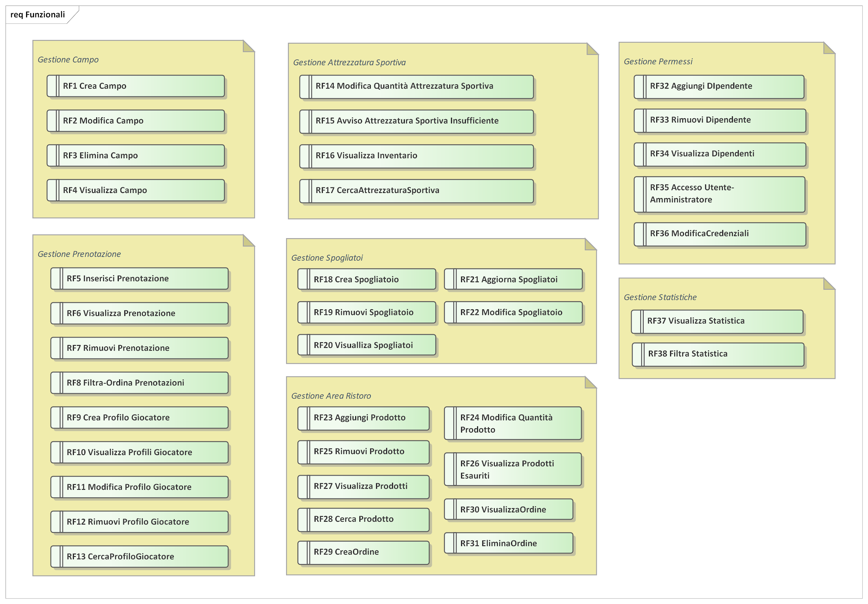

*(Schematizzazione dei requisiti Funzionali)*

# 3.2) Requisiti Non Funzionali

## Tecnici

RNF1: Python 3  
Il sistema dovrà essere implementato in linguaggio python 3

RNF2: Interfaccia  
Il sistema dovrà essere dotato di un'interfaccia grafica.

## Organizzativi

RNF3: Periodo di attività  
Il sistema dovrà essere progettato per lavorare in un regime d’orario tra le 9:00 e le 23:00.

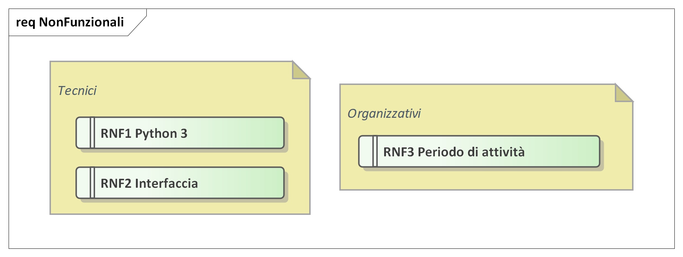

*(Schematizzazione dei requisiti Non Funzionali)*

# 

# 4) Diagramma dei Casi d’Uso

Attori:   
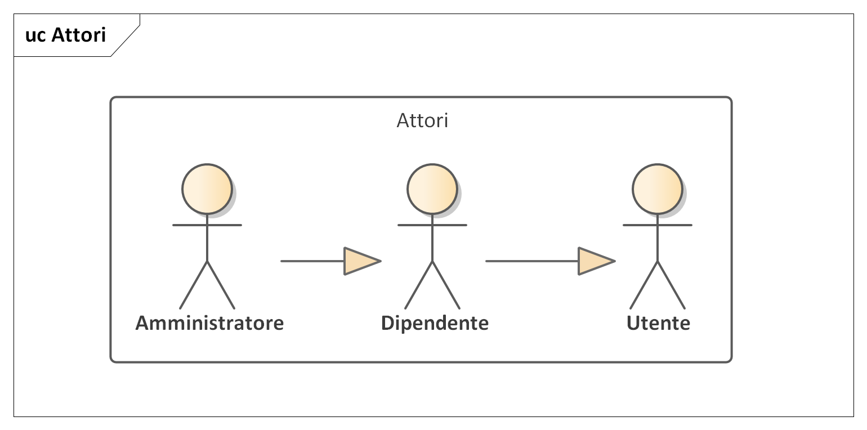

## 4.1) Diagramma Gestione Campi

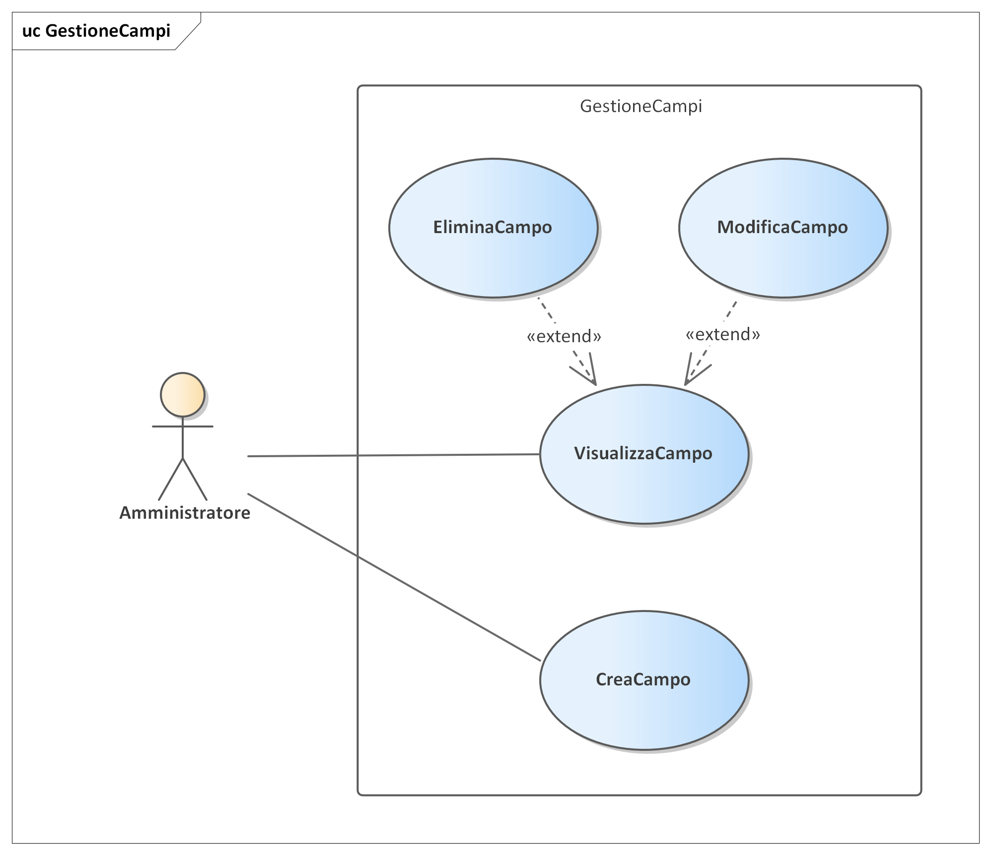

| **Caso d’uso: CreaCampo** |
| --- |
| **ID:** 1 |
| **Breve Descrizione:**  Il sistema crea un nuovo Campo di Gioco. |
| **Attori Primari:**  Amministratore. |
| **Attori Secondari:**  Nessuno. |
| **Precondizioni:**   1. L’amministratore ha effettuato l’accesso al sistema 2. Il campo non deve essere già stato creato. |
| **Sequenza degli eventi principale:**   1. Il caso d’uso viene avviato dall’Amministratore quando viene selezionato “Crea Nuovo Campo” 2. Il sistema visualizza la schermata di inserimento 3. L’amministratore inserisce le informazioni richieste 4. Il sistema ricerca tra i campi in memoria quelli con le stesse informazioni inserite 5. **WHILE** il sistema trova uno o più campi    1. Il sistema mostra un errore    2. Il sistema richiede di inserire nuovamente le informazioni 6. Il sistema crea un nuovo Campo da Gioco |
| **Postcondizioni:**   1. Un nuovo Campo da Gioco è stato creato |
| **Sequenza degli eventi alternativa:** Nessuna |

| **Caso d’uso: VisualizzaCampo** |
| --- |
| **ID:** 2 |
| **Breve Descrizione:**  Il sistema permette all’Amministratore di visualizzare le caratteristiche del campo selezionato. |
| **Attori Primari:**  Amministratore. |
| **Attori Secondari:**  Nessuno. |
| **Precondizioni:**   1. Il Campo da Gioco selezionato deve essere stato già creato. 2. L'amministratore ha effettuato l’accesso al sistema. |
| **Sequenza degli eventi principale:**   1. Il caso d’uso inizia quando il Cliente seleziona “Visualizza Campi” 2. Il sistema permette all’amministratore di selezionare un Campo da Gioco in particolare 3. Il sistema mostra le informazioni del Campo Da Gioco Punto di estensione: ModificaCampo Punto di estensione: EliminaCampo |
| **Postcondizioni:** Nessuna |
| **Sequenza degli eventi alternativa:** Nessuna |

| **Caso d’uso di estensione: ModificaCampo** |
| --- |
| **ID:** 3 |
| **Breve Descrizione:**  Il sistema permette all’Amministratore di modificare le caratteristiche del campo selezionato. |
| **Attori Primari:**  Amministratore. |
| **Attori Secondari:**  Nessuno. |
| **Precondizioni del segmento 1:**   1. L’amministratore visualizza le informazioni di un Campo Da Gioco 2. L’amministratore seleziona “Modifica Campo” |
| **Sequenza degli eventi del segmento 1:**   1. L’amministratore inserisce le nuove informazioni del Campo Da Gioco selezionato. 2. Il sistema aggiorna le informazioni del Campo Da Gioco |
| **Postcondizioni:**   1. Le informazioni del Campo da Gioco selezionato sono state aggiornate |
| **Sequenza degli eventi alternativa:** Nessuna |

| **Caso d’uso di estensione: EliminaCampo** |
| --- |
| **ID:** 4 |
| **Breve Descrizione:**  Segmento 2: Il sistema permette all’Amministratore di eliminare un Campo da Gioco. |
| **Attori Primari:**  Amministratore. |
| **Attori Secondari:**  Nessuno. |
| **Precondizioni del segmento 2:**   1. Il Campo da Gioco selezionato deve essere stato già creato. 2. L’amministratore ha effettuato l’accesso al sistema |
| **Sequenza degli eventi del segmento 2:**   1. Il caso d’uso inizia quando l’amministratore seleziona “Elimina Campo” 2. Il sistema rimuove il Campo da Gioco selezionato dall’amministratore. |
| **Postcondizioni del segmento 2:**   1. Il Campo da gioco non è più presente nel sistema. |
| **Sequenza degli eventi alternativa:** Nessuna |

## 

## 4.2) Diagramma Gestione Prenotazione

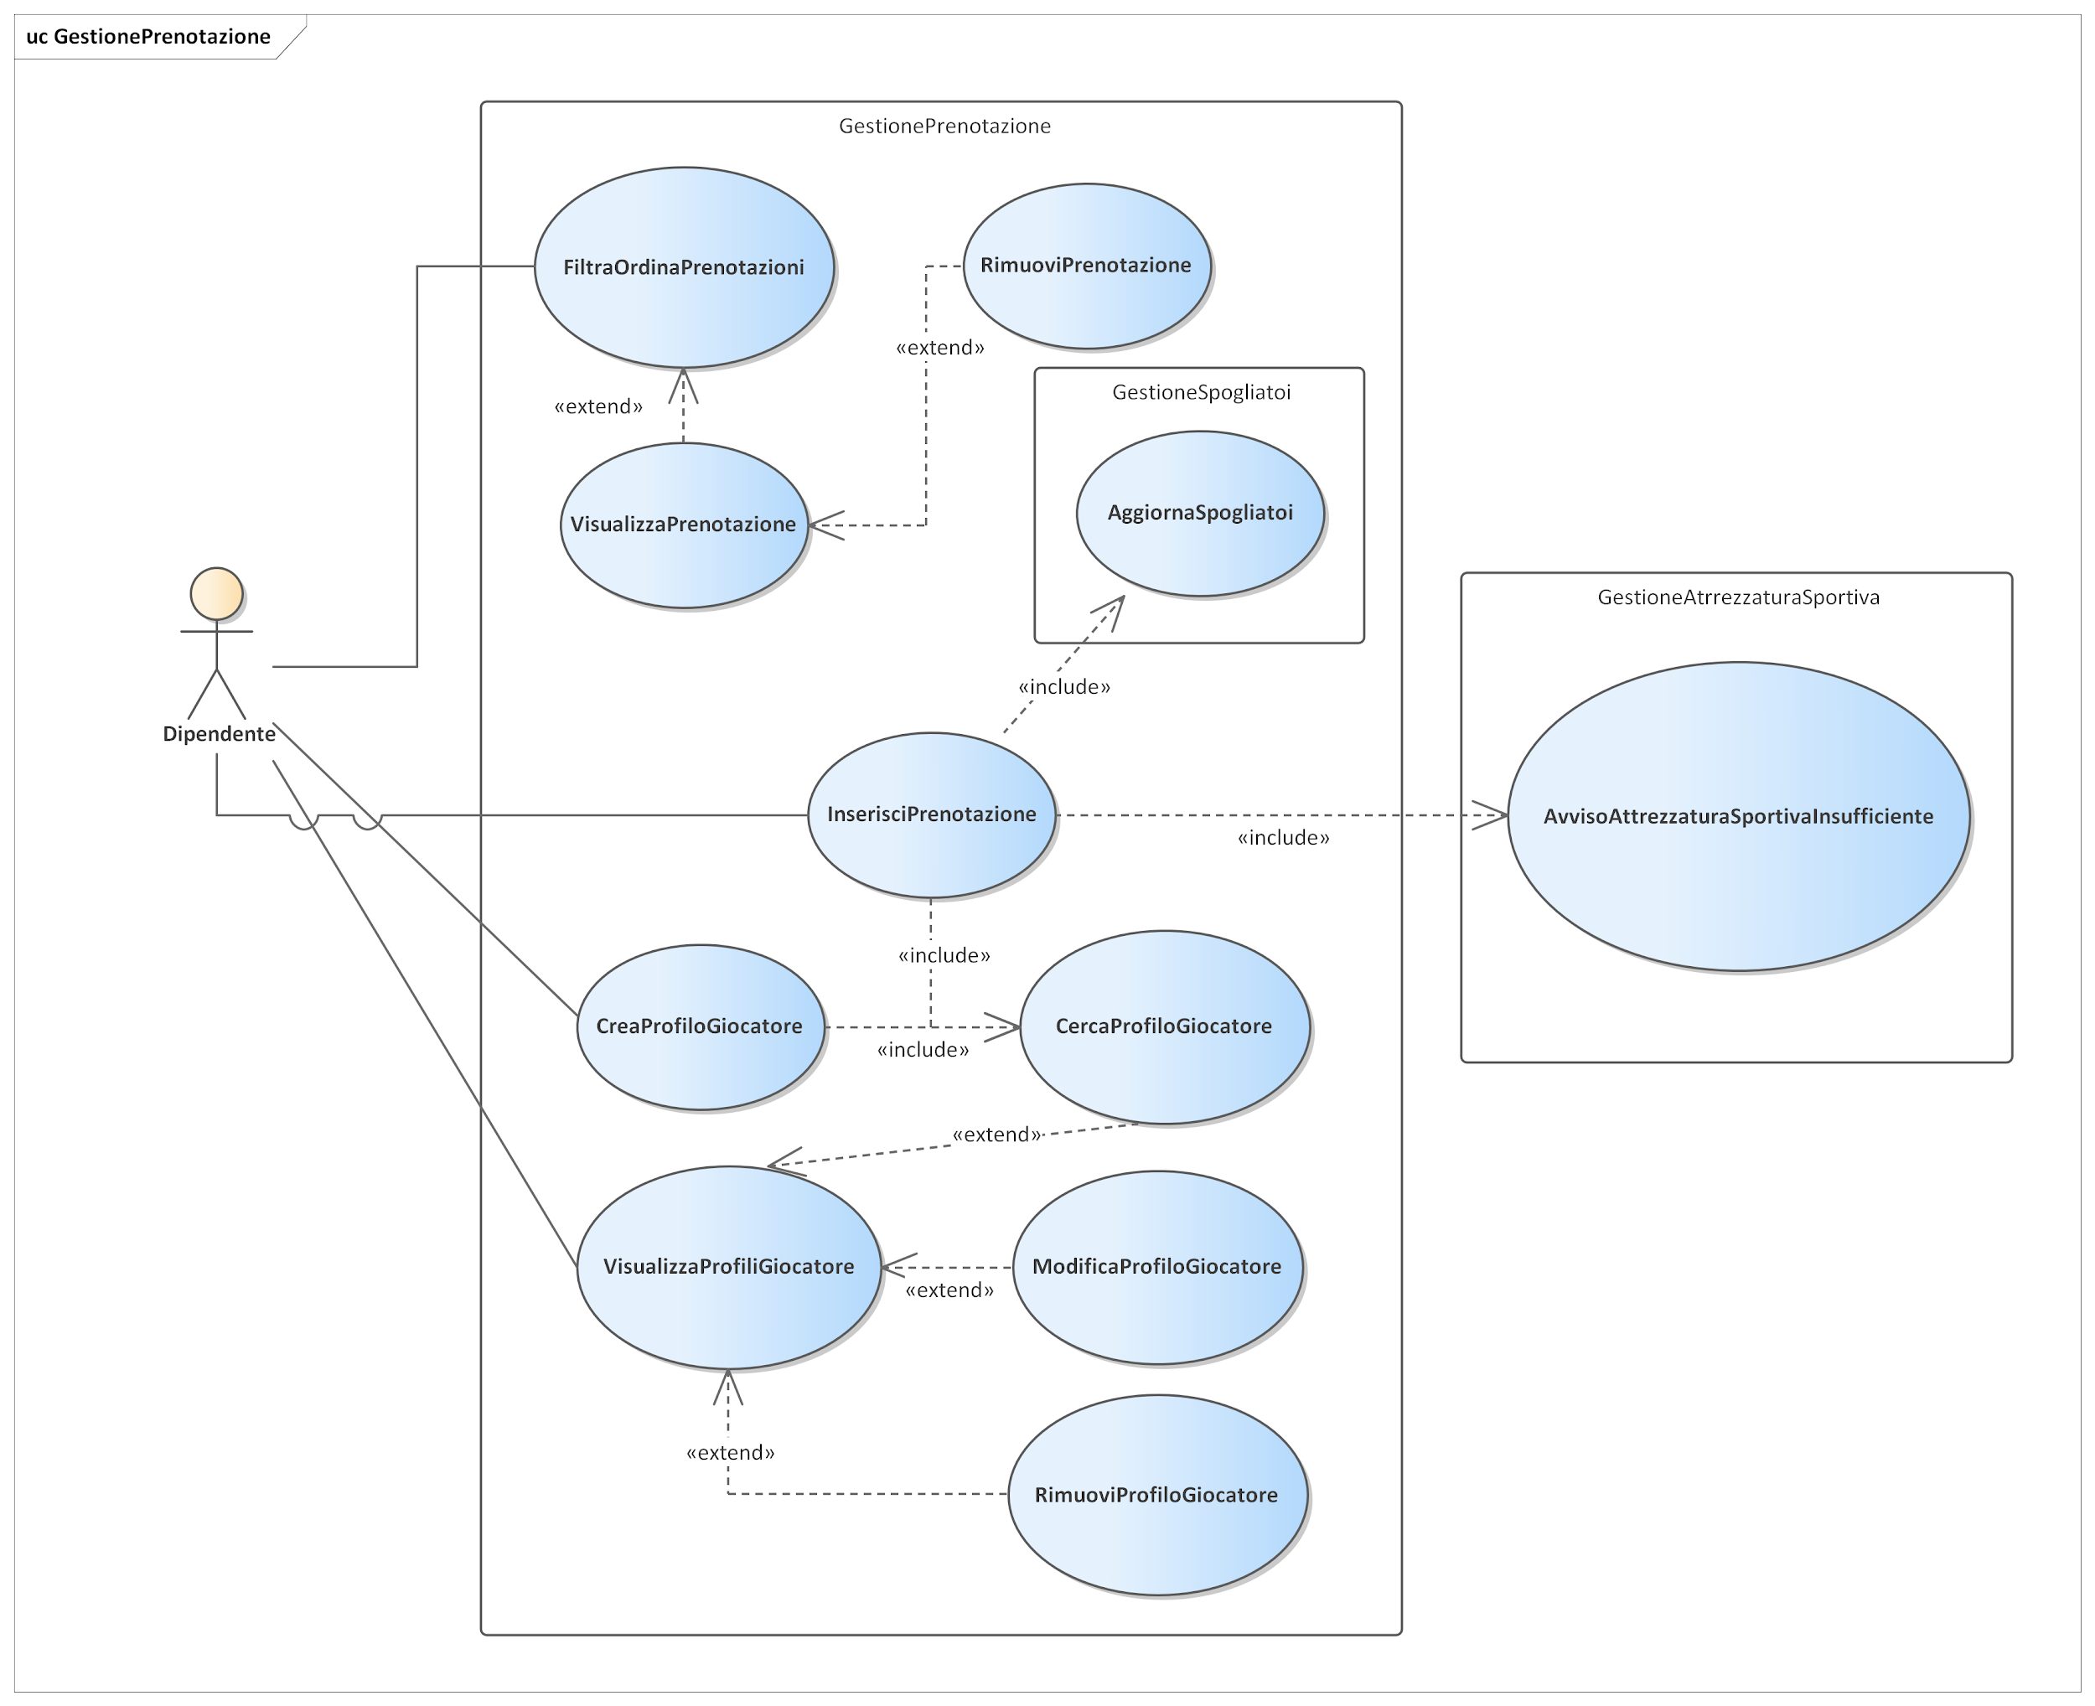

| **Caso d’uso: InserisciPrenotazione** |
| --- |
| **ID:** 5 |
| **Breve Descrizione:**  Il sistema permette all’utente di inserire una nuova prenotazione per un Campo Da Gioco |
| **Attori Primari:**  Utente |
| **Attori Secondari:**  Nessuno. |
| **Precondizioni:**   1. L’utente ha effettuato l’accesso al sistema. 2. Esiste almeno un Campo da Gioco. 3. Il giocatore ha un profilo registrato nel sistema. |
| **Sequenza degli eventi principale:**   1. Il caso d’uso inizia quando l’Utente seleziona “Nuova Prenotazione”. 2. L’utente inserisce le informazioni richieste: campo da gioco, data, fascia oraria, numero di donne, numero di uomini. 3. L’utente seleziona dalla lista il profilo giocatore corrispondente al cliente. 4. **WHILE** la fascia oraria per quel determinato Campo da Gioco per quella data è occupata    * Il sistema chiede all’utente di scegliere un’altra fascia oraria libera. 5. **WHILE** Il sistema non trova il Profilo Giocatore corrispondente:    * Il sistema chiede di inserire nuovamente un profilo Giocatore.    * L’utente inserisce le informazioni richieste dal sistema.    * Il sistema cerca il nuovo Profilo inserito 6. Il sistema registra la nuova prenotazione Include (AggiornaSpogliatoi) Include (AvvisoAttrezzaturaSportivaInsufficiente) |
| **Postcondizioni:**   1. Una Prenotazione è stata creata. 2. La disponibilità per il Campo da Gioco selezionato, nella data e fascia oraria scelta, è variata. 3. Il sistema aggiorna i dati nel profilo del Giocatore che ha commissionato la prenotazione |
| **Sequenza degli eventi alternativa:** Nessuna |

| **Caso d’uso di estensione: VisualizzaPrenotazione** |
| --- |
| **ID:** 6 |
| **Breve Descrizione:**  Segmento 1: Il sistema permette all’utente di visualizzare le informazioni di una Prenotazione. |
| **Attori Primari:**  Utente. |
| **Attori Secondari:**  Nessuno. |
| **Precondizioni del segmento 1:**   1. L’utente visualizza la lista delle Prenotazioni filtrate. 2. L’utente seleziona “Visualizza Dettagli Prenotazione" |
| **Sequenza degli eventi del segmento 1:**   1. Il sistema mostra tutte le informazioni della Prenotazione selezionata 2. Il sistema mostra tutte le informazioni del Profilo Giocatore associato a tale Prenotazione   Punto di estensione: RimuoviPrenotazione |
| **Postcondizioni:**  Nessuna |

| **Caso d’uso di estensione: RimuoviPrenotazione** |
| --- |
| **ID:** 7 |
| **Breve Descrizione:**  Segmento 1.1: Il sistema permette all’utente di rimuovere una Prenotazione dal sistema. |
| **Attori Primari:**  Utente. |
| **Attori Secondari:**  Nessuno. |
| **Precondizioni:**   1. L’utente ha effettuato l’accesso al sistema. 2. La Prenotazione deve essere presente nel sistema |
| **Sequenza degli eventi del segmento 1.1:**   1. Il caso d’uso inizia quando l’Utente seleziona “Rimuovi Prenotazione”. 2. Il sistema chiede la conferma all’utente della rimozione della prenotazione selezionata. 3. Il sistema rimuove la Prenotazione dalla memoria. |
| **Postcondizioni del segmento 1.1:**   1. La Prenotazione non è più nel sistema. 2. Il Campo Da Gioco è ritornato disponibile per quella fascia oraria. 3. Vengono aggiornate le informazioni sul Profilo del Giocatore che aveva commissionato la prenotazione. |
| **Sequenza degli eventi alternativa:** Nessuna |

| **Caso d’uso: FiltraOrdinaPrenotazioni** |
| --- |
| **ID:** 8 |
| **Breve Descrizione:**  Il sistema permette all’utente di filtrare e ordinare la lista delle Prenotazioni registrate nel sistema con dei parametri. |
| **Attori Primari:**  Utente. |
| **Attori Secondari:**  Nessuno. |
| **Precondizioni:**   1. L’utente ha effettuato l’accesso al sistema. 2. Esiste almeno una Prenotazione nel sistema. |
| **Sequenza degli eventi principale:**   1. Il caso d’uso inizia quando l’Utente seleziona “Visualizza Prenotazioni”. 2. Il sistema mostra la lista completa delle Prenotazioni salvate in memoria. 3. **IF** l’utente seleziona un parametro nell’apposita sezione:    1. Il sistema svuota la lista delle Prenotazioni visualizzata    2. Il sistema recupera le Prenotazioni che corrispondono con quel parametro    3. **FOR** ogni Prenotazione trovata:       1. Il sistema aggiunge tale Prenotazione nella lista delle Prenotazioni visualizzata 4. **IF** l’utente seleziona un criterio per l’ordinamento:    1. Il sistema aggiorna la lista delle Prenotazioni visualizzata ordinando in base al parametro selezionato   Punto di estensione: VisualizzaPrenotazione |
| **Postcondizioni:** Nessuna |
| **Sequenza degli eventi alternativa:** Nessuna |

| **Caso d’uso: CreaProfiloGiocatore** |
| --- |
| **ID:** 9 |
| **Breve Descrizione:**  Il sistema permette all’utente di creare un nuovo Profilo di un Giocatore. |
| **Attori Primari:**  Utente. |
| **Attori Secondari:**  Nessuno. |
| **Precondizioni:**   1. L’utente ha effettuato l’accesso al sistema. |
| **Sequenza degli eventi principale:**   1. Il caso d’uso inizia quando l’Utente seleziona “Crea Profilo Giocatore”. 2. L’utente inserisce tutte le informazioni richieste. 3. **WHILE** l’e-mail inserita appartiene già ad un altro profilo:    1. Il sistema chiede di inserire nuovamente le informazioni.    2. L’utente inserisce le nuove informazioni.    3. Include (CercaProfiloGiocatore)    4. Il sistema verifica che l’email non sia già abbinata ad un altro profilo. 4. Il sistema crea un nuovo Profilo Giocatore |
| **Postcondizioni:**   1. Un nuovo Profilo Giocatore è stato creato |
| **Sequenza degli eventi alternativa:** Nessuna |

| **Caso d’uso: VisualizzaProfiliGiocatore** |
| --- |
| **ID:** 10 |
| **Breve Descrizione:**  Il sistema permette al dipendente di visualizzare i giocatori registrati nel sistema. |
| **Attori Primari:**  Dipendente. |
| **Attori Secondari:**  Nessuno. |
| **Precondizioni:**   1. Il dipendente ha effettuato l’accesso al sistema. 2. Esiste almeno un Profilo Giocatore |
| **Sequenza degli eventi principale:**   1. Il caso d’uso inizia quando l’Utente seleziona “Visualizza Giocatori” 2. Il sistema visualizza la lista dei giocatori registrati 3. **For Each**    1. Il sistema visualizza le informazioni del Giocatore: *Nome, Cognome*, *numero di telefono, e-mail, Sesso*, *Data di nascita..* Punto di estensione: MoficaProfiloGiocatore Punto di estensione: RimuoviProfloGiocatore |
| **Postcondizioni:** Nessuna |
| **Sequenza degli eventi alternativa:** Nessuna |

| **Caso d’uso di estensione: ModificaProfiloGiocatore** |
| --- |
| **ID:** 11 |
| **Breve Descrizione:**  Il sistema permette all’utente di modificare le informazioni di un Giocatore. |
| **Attori Primari:**  Utente. |
| **Attori Secondari:**  Nessuno. |
| **Precondizioni del segmento 1:**   1. L’utente visualizza le informazioni di un Giocatore. 2. L’utente seleziona “Modifica Giocatore" |
| **Sequenza degli eventi del segmento 1:**   1. L’utente inserisce le nuove informazioni del Giocatore. 2. Il sistema cerca tutti i Giocatori salvati in memoria. 3. **WHILE** l’email corrisponde ad un’altro giocatore:    1. Il sistema chiede di inserire nuovamente le informazioni;    2. L’utente inserisce nuovamente le informazioni;    3. Il sistema esegue il controllo; 4. Il sistema modifica le informazioni del Giocatore |
| **Postcondizioni:**   1. Le informazioni del Giocatore sono state aggiornate |
| **Sequenza degli eventi alternativa:** Nessuna |

| **Caso d’uso di estensione: RimuoviProfiloGiocatore** |
| --- |
| **ID:** 12 |
| **Breve Descrizione del segmento 2:**  Il sistema permette all’utente di eliminare un Profilo Giocatore dal sistema. |
| **Attori Primari:**  Utente. |
| **Attori Secondari:**  Nessuno. |
| **Precondizioni del segmento 2:**   1. L’utente ha effettuato l’accesso al sistema. 2. Esiste almeno un Profilo Giocatore. |
| **Sequenza degli eventi del segmento 2:**   1. Il caso d’uso inizia quando l’amministratore seleziona “Elimina Giocatore” 2. Il sistema chiede la conferma. 3. **IF** l’utente seleziona “Conferma”:    1. Il sistema rimuove il Giocatore dal sistema. |
| **Postcondizioni del segmento 2:**   1. Il Profilo del Giocatore è stato rimosso dal sistema. |
| **Sequenza degli eventi alternativa:** Nessuna |

## 

| **Caso d’uso di estensione: CercaProfiloGiocatore** |
| --- |
| **ID:** 13 |
| **Breve Descrizione:**  Il sistema permette al dipendente di cercare un Profilo Giocatore tramite parole chiave, come ad esempio il nome. |
| **Attori Primari:**  Dipendente |
| **Attori Secondari:**  Nessuno. |
| **Precondizioni del segmento 3:**   1. Il dipendente ha effettuato l’accesso al sistema |
| **Sequenza degli eventi del segmento 3:**   1. Il dipendente vuole cercare uno specifico Giocatore. 2. Il dipendente specifica i criteri di ricerca. 3. Il sistema ricerca i Profilo Giocatore che soddisfano i criteri di ricerca spcificati; 4. **IF** il sistema non trova nessun abbonamento.    1. Il sistema visualizza un messaggio di errore; 5. **ELSE**    1. Il sistema mostra la lista dei Profilo Giocatore trovati. |
| **Postcondizione del segmento 3i:**  Nessuna |
| **Sequenza degli eventi alternativa:**  Nessuna |

## 4.3) Diagramma Attrezzatura Sportiva

| **Caso d’uso di estensione: ModificaQuantitàAttrezzaturaSportiva** |
| --- |
| **ID:** 14 |
| **Breve Descrizione:**  Il sistema permette al dipendente di cambiare la quantità di un’attrezzatura sportiva disponibile. |
| **Attori Primari:**  Dipendente. |
| **Attori Secondari:**  Nessuno. |
| **Precondizioni del segmento 1:**   1. Il dipendente ha effettuato l’accesso al sistema. 2. L’attrezzatura deve essere presente nel sistema. |
| **Sequenza degli eventi del segmento 1:**   1. Il dipendente seleziona “+” o “-” situato presso il nome dell’attrezzatura in questione 2. **IF** l’utente ha selezionato “-” AND la quantità è pari a zero:    1. Non succede nulla. 3. **ELSE**    1. il sistema varia la quantità in positivo o in negativo di uno. |
| **Postcondizioni del segmento 1:**   1. Il sistema ha variato la disponibilità nella quantità di uno Strumento da Gioco |
| **Sequenza degli eventi alternativa:** Nessuna |

| **Caso d’uso di estensione: AvvisoAttrezzaturaSportivaInsufficiente** |
| --- |
| **ID:** 15 |
| **Breve Descrizione:**  Il sistema crea un avviso se la disponibilità di Attrezzatura Sportiva è insufficiente. |
| **Attori Primari:**  Utente. |
| **Attori Secondari:**  Nessuno. |
| **Precondizioni del segmento 1:**   1. Il dipendente deve aver effettuato l’accesso al sistema. 2. Il dipendente deve aver effettuato una nuova Prenotazione. |
| **Sequenza degli eventi del segmento 1:**   1. **IF** l’Attrezzatura da Gioco disponibile è minore del numero dei giocatori registrati nella Prenotazione:    1. Il sistema visualizza un Avviso    2. L’utente conferma di aver visualizzato l’Avviso. |
| **Postcondizioni del segmento 1:**  Nessuna |
| **Sequenza degli eventi alternativa:** Nessuna |

| **Caso d’uso: VisualizzaInventario** |
| --- |
| **ID:** 16 |
| **Breve Descrizione:**  Il sistema permette all’utente di visualizzare l’Attrezzatura Sportiva registrata nel sistema. |
| **Attori Primari:**  Utente. |
| **Attori Secondari:**  Nessuno. |
| **Precondizioni:**   1. L’utente ha effettuato l’accesso al sistema. |
| **Sequenza degli eventi principale:**   1. Il caso d’uso inizia quando l’Utente seleziona “Attrezzatura Disponibile” dal menù principale. 2. Il sistema recupera la lista dell’Attrezzatura registrata nel sistema. 3. **For** ogni strumento trovato:    1. Il sistema mostra il nome e la quantità disponibile. 4. Punto di Estensione: ModificaQuantitàProdotto 5. Punto di Estensione: CercaAttrezzaturaSportiva |
| **Postcondizioni:**  Nessuna |
| **Sequenza degli eventi alternativa:** Nessuna |

| **Caso d’uso: CercaAttrezzaturaSportiva** |
| --- |
| **ID:** 17 |
| **Breve Descrizione:**  Il sistema permetterà di cercare le attrezzature filtrando la lista per nome o per tipo. |
| **Attori Primari:**  Utente. |
| **Attori Secondari:**  Nessuno. |
| **Precondizioni:**   1. L’utente ha effettuato l’accesso al sistema |
| **Sequenza degli eventi principale:**   1. L’utente vuole cercare l’attrezzatura 2. L’utente specifica i criteri di ricerca 3. Il sistema ricerca l’Attrezzatura Sportiva in base ai criteri specificati 4. **IF** il tipo di attrezzatura ha quantità uguale a 0    1. **Include** AvvisoAttrezzaturaSportivaInsufficiente 5. **ELSE**    1. **Include** ModificaQuantitàAttrezzaturaSportiva |
| **Postcondizioni:**  Il sistema modifica la quantità dell’Attrezzatura Sportiva |
| **Sequenza degli eventi alternativa:** Nessuna |

## 

## 4.4) Diagramma Gestione Spogliatoi

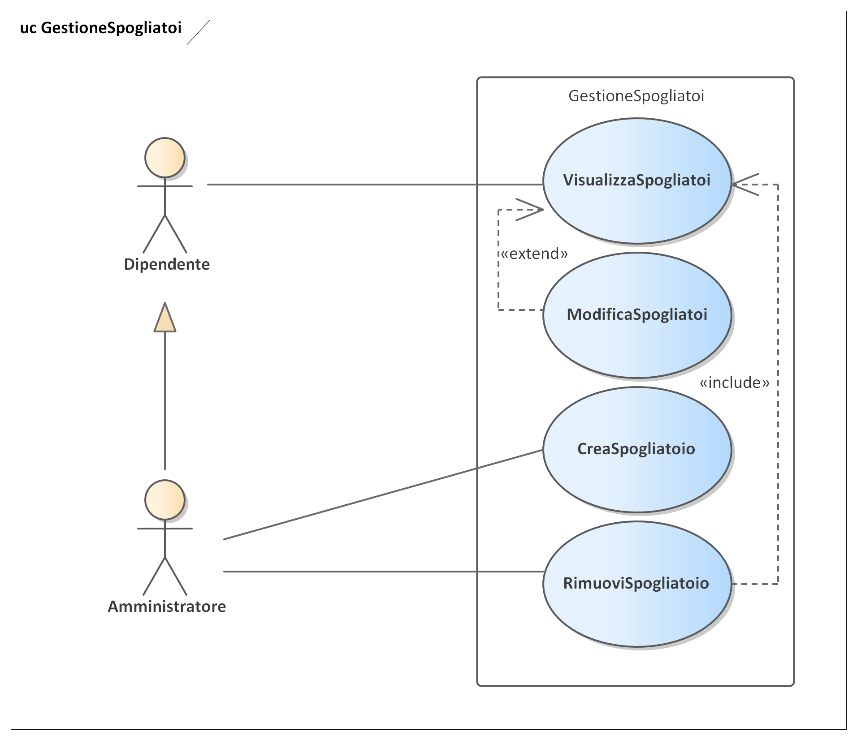

| **Caso d’uso: CreaSpogliatoio** |
| --- |
| **ID:** 18 |
| **Breve Descrizione:**  Il sistema crea un nuovo Spogliatoio. |
| **Attori Primari:**  Amministratore |
| **Attori Secondari:**  Nessuno. |
| **Precondizioni:**   1. L’amministratore ha effettuato l’accesso al sistema. 2. Lo Spogliatoio non deve essere già stato creato. |
| **Sequenza degli eventi principale:**   1. Il caso d’uso inizia quando l’amministratore seleziona “Crea Nuovo Spogliatoio” 2. Il sistema visualizza la schermata di inserimento 3. L’amministratore inserisce le informazioni richieste 4. Il sistema ricerca tra gli spogliatoi in memoria quelli con le stesse informazioni inserite 5. **WHILE** il sistema trova uno o più spogliatoi    1. Il sistema mostra un messaggio d’errore    2. Il sistema chiede di reinserire le informazioni 6. Il sistema crea un nuovo Spogliatoio |
| **Postcondizioni:**   1. Un nuovo Spogliatoio viene caricato nel sistema |
| **Sequenza degli eventi alternativa:** Nessuna |

| **Caso d’uso: RimuoviSpogliatoio** |
| --- |
| **ID:** 19 |
| **Breve Descrizione:**  Il sistema permette all’amministratore di rimuovere dal sistema uno Spogliatoio esistente. |
| **Attori Primari:**  Amministratore |
| **Attori Secondari:**  Nessuno. |
| **Precondizioni:**   1. L’amministratore deve aver effettuato l’accesso al sistema 2. Lo Spogliatoio che si vuole rimuovere deve essere stato già creato |
| **Sequenza degli eventi principale:**   1. Include (VisualizzaSpogliatoi) 2. Il caso d’uso inizia quando l'amministratore seleziona “Rimuovi Spogliatoio” dalla lista degli spogliatoi esistenti 3. Il sistema rimuove lo Spogliatoio selezionato |
| **Postcondizioni:**   1. Lo Spogliatoio viene eliminato dalla lista |
| **Sequenza degli eventi alternativa:** Nessuna |

## 

| **Caso d’uso: VisualizzaSpogliatoi** |
| --- |
| **ID:** 20 |
| **Breve Descrizione:**  Il sistema permette all’utente di visualizzare la situazione di una certa fascia oraria degli spogliatoi. |
| **Attori Primari:**  Dipendente |
| **Attori Secondari:**  Nessuno. |
| **Precondizioni:**   1. Il dipendente ha effettuato l’accesso al sistema. 2. Esiste almeno uno spogliatoio |
| **Sequenza degli eventi principale:**   1. Il caso d’uso inizia quando l’amministratore seleziona “Visualizza Spogliatoi” 2. Il dipendente seleziona una fascia oraria 3. **FOR** ogni Spogliatoio:    1. Il sistema visualizza le informazioni *nome* e *percentuale Disponibilità* dello spogliatoio   Punto di estensione: ModificaSpogliatoio |
| **Postcondizioni:** Nessuna |
| **Sequenza degli eventi alternativa:** Nessuna |

## 

| **Caso d’uso: AggiornaSpogliatoi** |
| --- |
| **ID:** 21 |
| **Breve Descrizione:** Il sistema aggiorna in automatico la disponibilità degli spogliatoi in seguito ad una Prenotazione |
| **Attori Primari:**  Utente |
| **Attori Secondari:**  Nessuno. |
| **Precondizioni:**   1. L’utente ha effettuato l’accesso al sistema. 2. La Prenotazione è convalidata dal sistema. |
| **Sequenza degli eventi principale:**   1. Il caso d’uso inizia quando viene inserita una nuova Prenotazione nel sistema. 2. Il sistema distribuisce le giocatrici ed i giocatori nei rispettivi spogliatoi 3. **IF** la capienza momentanea di uno spogliatoio principale è insufficiente:    1. Il sistema attiva lo Spogliatoio “C” e lo assegna ai giocatori/giocatrici.    2. **IF** Anche il secondo Spogliatoio principale è pieno:       1. Il sistema attiva gli Spogliatoi individuali       2. **IF** gli spogliatoi individuali non sono più disponibili:          1. Il sistema mostra un errore all’utente.          2. L’utente conferma di aver visualizzato l’errore |
| **Postcondizioni:**   1. Il sistema ha aggiornato la disponibilità di capienza degli spogliatoi per una certa fascia oraria |
| **Sequenza degli eventi alternativa:** Nessuna |

| **Caso d’uso di estensione: ModificaSpogliatoio** |
| --- |
| **ID:** 22 |
| **Breve Descrizione:**  Il sistema permette al dipendente di modificare la disponibilità di uno spogliatoio manualmente. |
| **Attori Primari:**  Dipendente. |
| **Attori Secondari:**  Nessuno. |
| **Precondizioni del segmento 1:**   1. Il dipendente deve aver effettuato l’accesso al sistema. 2. Il dipendente seleziona “Modifica Spogliatoio” |
| **Sequenza degli eventi del segmento 1:**   1. Il dipendente inserisce la fascia d’orario desiderata. 2. Il dipendente inserisce il nuovo numero di persone che occupano tale Spogliatoio. 3. Il sistema aggiorna la capienza in tale fascia d’orario (senza variare i dati della Prenotazione) |
| **Postcondizioni:**  La disponibilità dello Spogliatoio è variata tramite un comando manuale dato dall’utente |
| **Sequenza degli eventi alternativa:** Nessuna |

## 4.4) Diagramma Gestione Area Ristoro

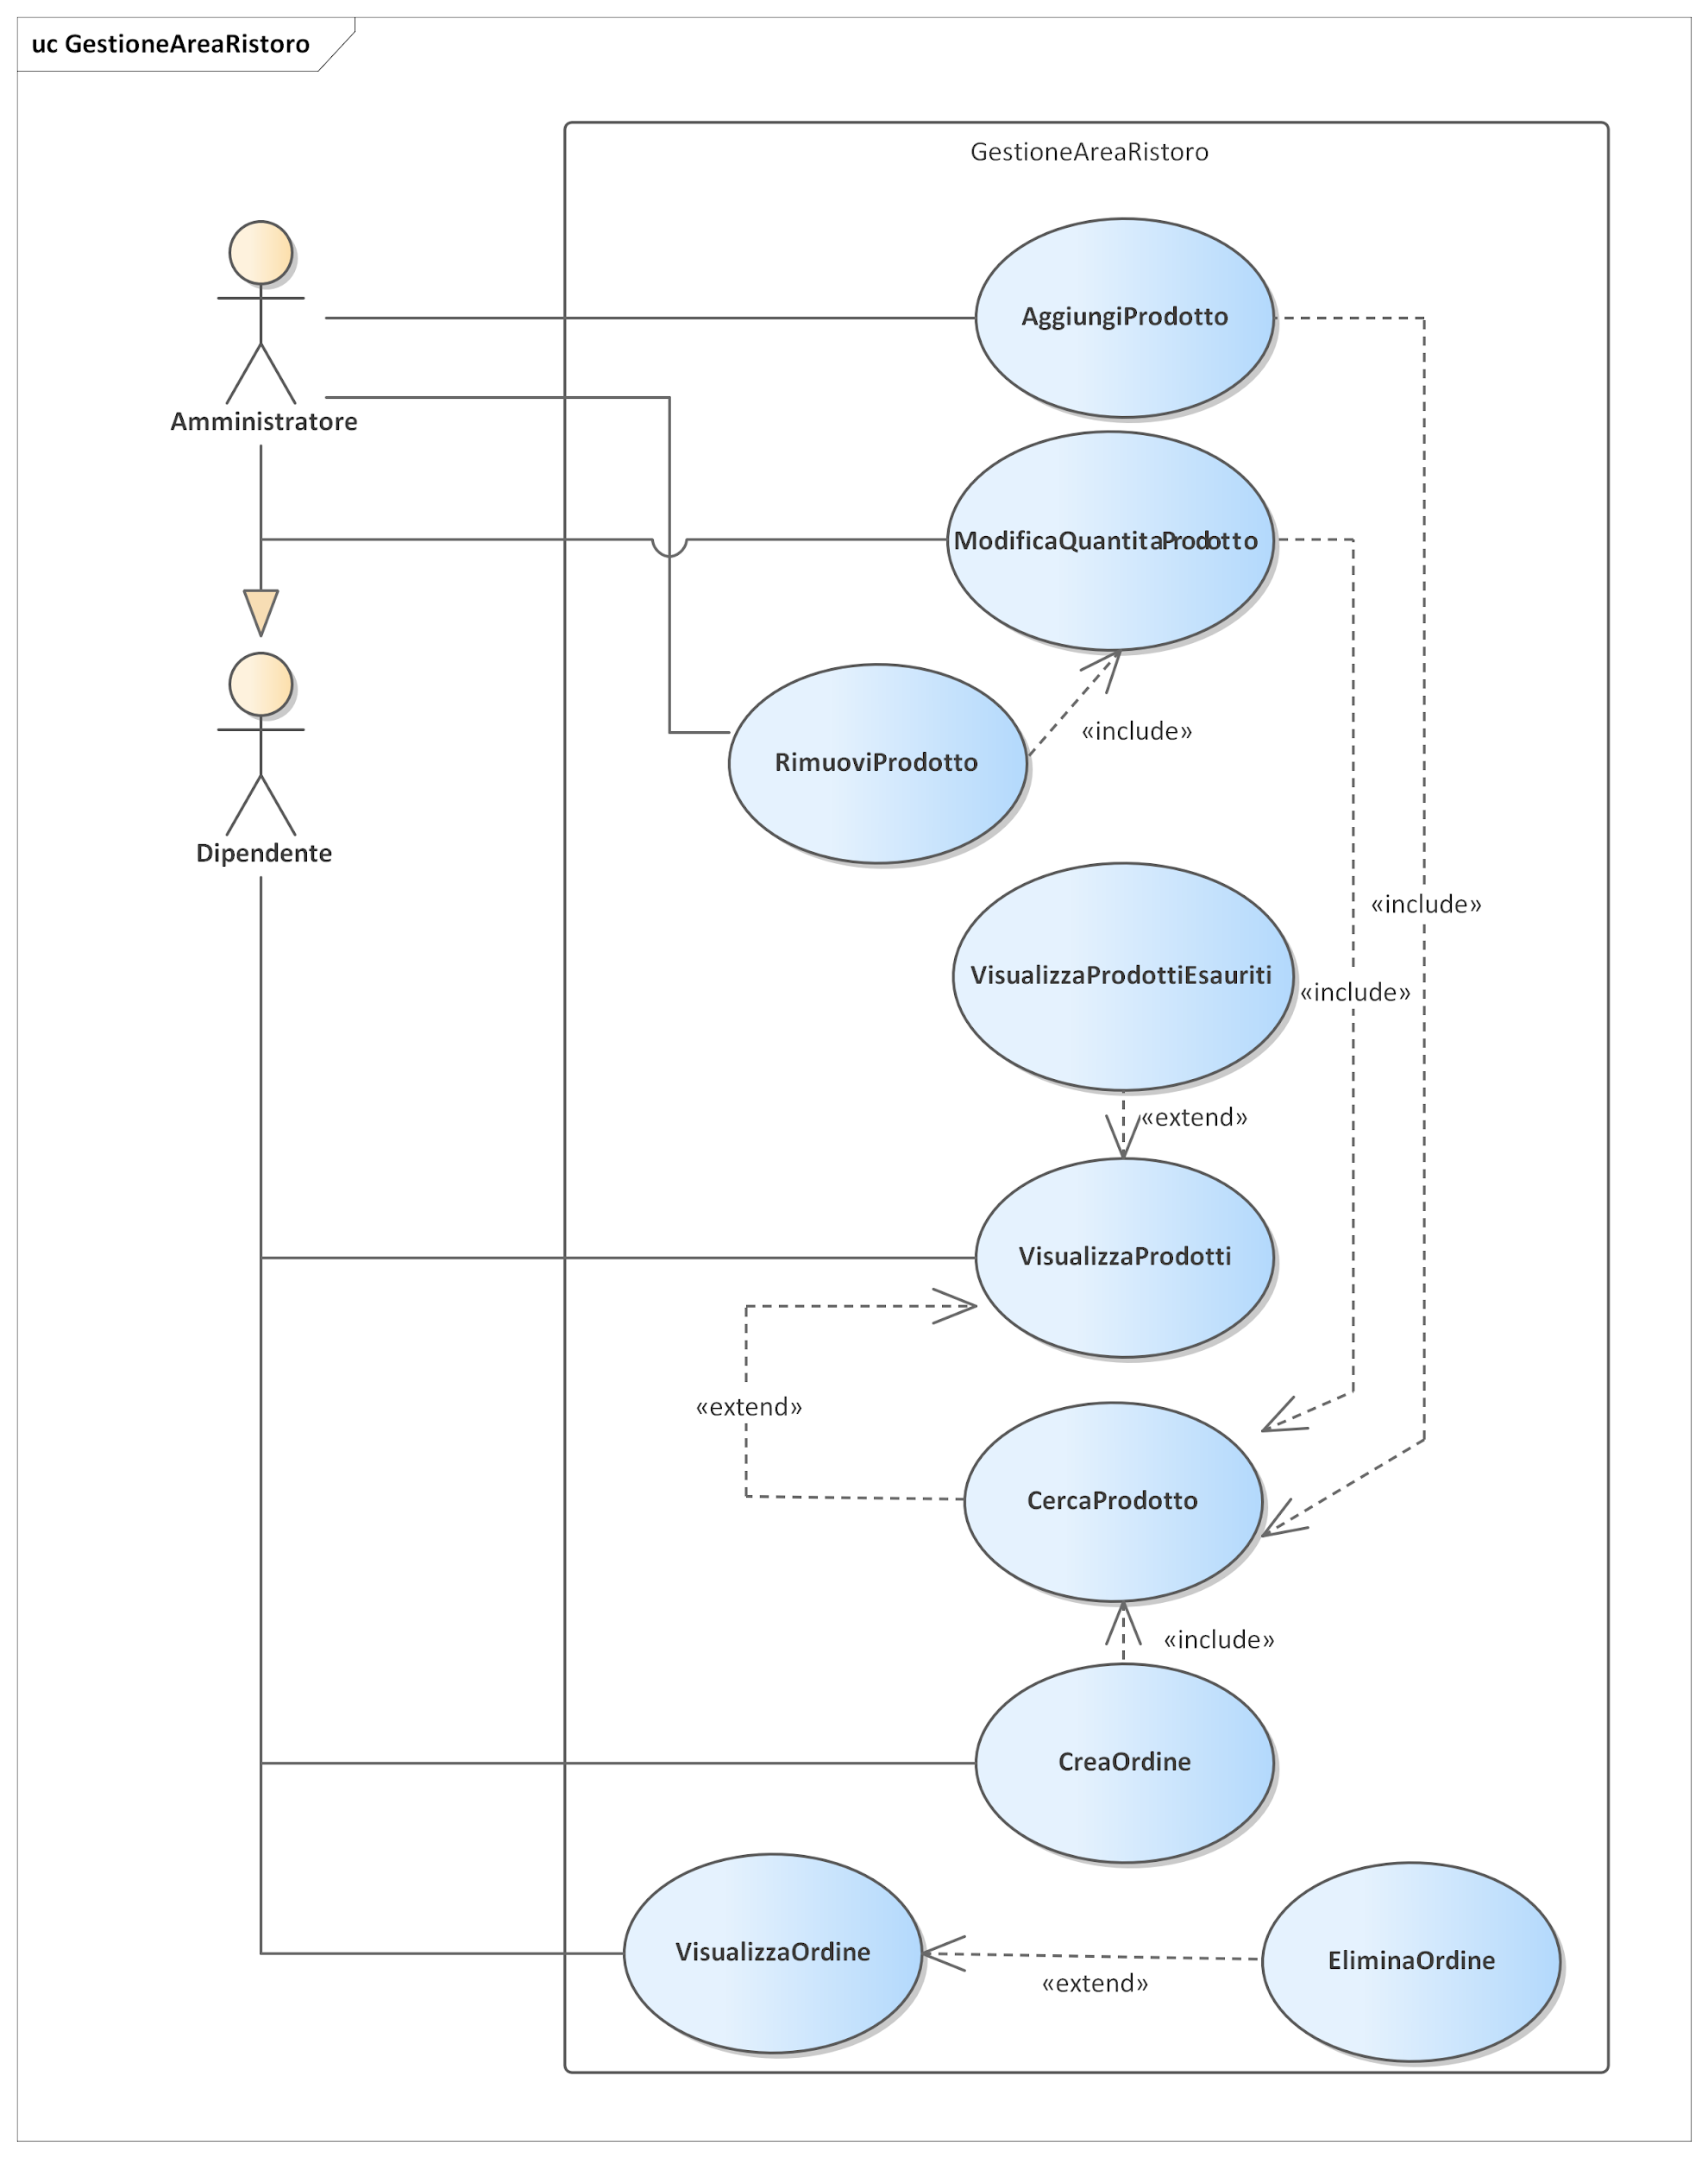

| **Caso d’uso: AggiungiProdotto** |
| --- |
| **ID:** 23 |
| **Breve Descrizione:**  Il sistema permette di aggiungere un nuovo prodotto disponibile nell’area Ristoro |
| **Attori Primari:**  Amministratore |
| **Attori Secondari:**  Nessuno. |
| **Precondizioni:**   1. L’amministratore ha effettuato l’accesso al sistema. 2. Il prodotto non è presente nel sistema. |
| **Sequenza degli eventi principale:**   1. Il caso d’uso inizia quando l’amministratore seleziona “Aggiungi Prodotto” 2. Il sistema chiede di inserire *nome*, *quantità iniziale* e *prezzo unitario* e di selezionare la *categoria* del prodotto. 3. **Include** CercaProdotto 4. Il sistema confronta questi dati con i dati già presenti. 5. **IF** trova un prodotto corrispondente:    1. Mostra un messaggio all’utente    2. Il sistema annulla l’operazione 6. **ELSE**:    1. Il sistema completa l’operazione |
| **Postcondizioni:**   1. Un nuovo Prodotto è registrato nel sistema. |
| **Sequenza degli eventi alternativa:** Nessuna |

## 

| **Caso d’uso: ModificaQuantitàProdotto** |
| --- |
| **ID:** 24 |
| **Breve Descrizione:**  Il sistema permette all’amministratore di modificare la quantità di un prodotto disponibile |
| **Attori Primari:**  Amministratore |
| **Attori Secondari:**  Nessuno. |
| **Precondizioni:**   1. L’amministratore ha effettuato l’accesso al sistema. 2. Il Prodotto è registrato nel sistema. |
| **Sequenza degli eventi principale:**   1. L’amministratore seleziona “Modifica Quantità” 2. **Include** VisualizzaProdotti 3. **Include** CercaProdotti 4. Il sistema chiede di inserire una nuova quantità 5. Il titolare inserisce il valore richiesto 6. **IF** la quantità è minore di zero:    1. Il sistema mostra un errore    2. Il titolare conferma di aver visualizzato l’errore    3. Il sistema annulla l’operazione 7. **ELSE:**    1. Il sistema modifica la quantità di quel prodotto |
| **Postcondizioni del segmento 1:**  La quantità di un prodotto registrato nel sistema è stata cambiata |
| **Sequenza degli eventi alternativa:** Nessuna |

| **Caso d’uso: RimuoviProdotto** |
| --- |
| **ID:** 25 |
| **Breve Descrizione:**  Il sistema permette all'amministratore di rimuovere un prodotto registrato in memoria. |
| **Attori Primari:**  Amministratore. |
| **Attori Secondari:**  Nessuno. |
| **Precondizioni::**   1. L’amministratore ha effettuato l’accesso al sistema 2. Il prodotto è registrato nel sistema 3. L’amministratore visualizza la lista dei Prodotto registrati nel sistema. |
| **Sequenza degli eventi principali:**   1. **Include** VisualizzaProdotti 2. Il caso d’uso inizia quando l’amministratore seleziona un Prodotto e “Rimuovi Prodotto” 3. Il sistema chiede la conferma della rimozione 4. Il titolare conferma 5. Il sistema rimuove il Prodotto selezionato dalla memoria |
| **Postcondizioni:**   1. Il prodotto è stato rimosso dal sistema |
| **Sequenza degli eventi alternativa:** Nessuna |

| **Caso d’uso di estensione: VisualizzaProdottiEsauriti** |
| --- |
| **ID:** 26 |
| **Breve Descrizione:**  Segmento 1: Il sistema permette all’utente di visualizzare la lista dei prodotti salvati in memoria non disponibili attualmente. |
| **Attori Primari:**  Utente |
| **Attori Secondari:**  Nessuno. |
| **Precondizioni del segmento 1:**   1. L’utente ha effettuato l’accesso al sistema 2. Almeno un prodotto è registrato nel sistema. |
| **Sequenza degli eventi del segmento 1:**   1. **Include** VisualizzaProdotti 2. L’utente seleziona “Prodotti Esauriti” 3. Il sistema avvia una ricerca tra tutti i prodotti registrati in memoria 4. **FOR** ogni Prodotto con disponibilità pari a zero:    1. Il sistema aggiunge il Prodotto nella lista dei Prodotti Esauriti 5. Il sistema mostra la lista dei Prodotti Esauriti |
| **Postcondizioni del segmento 1:**  Nessuna |
| **Sequenza degli eventi alternativa:** Nessuna |

## 

| **Caso d’uso: VisualizzaProdotti** |
| --- |
| **ID:** 27 |
| **Breve Descrizione:**  Il sistema permette all'utente di visualizzare la lista dei prodotti salvati nel sistema e di poter scegliere filtri o criteri di ordinamento per la visualizzazione. |
| **Attori Primari:**  Utente |
| **Attori Secondari:**  Nessuno. |
| **Precondizioni:**   1. L’utente ha effettuato l’accesso al sistema. |
| **Sequenza degli eventi principale:**   1. Il caso d’uso inizia quando l’utente seleziona “Visualizza Prodotti” 2. Il sistema mostra la lista di tutti i Prodotti registrati in memoria 3. **IF** l’utente seleziona un parametro nell’apposita sezione:    1. Il sistema svuota la lista dei Prodotti visualizzati    2. Il sistema recupera i Prodotti che corrispondono a quel parametro    3. **FOR** ogni Prodotto trovato:       1. Il sistema aggiunge tale Prodotto nella lista dei Prodotti visualizzati 4. **IF** l’utente seleziona un criterio per l’ordinamento:    1. Il sistema aggiorna la lista dei Prodotti visualizzati ordinando in base al parametro selezionato 5. Punto di estensione: VisualizzaProdottiEsauriti |
| **Postcondizioni:**  La quantità di un prodotto registrato nel sistema è stata cambiata |
| **Sequenza degli eventi alternativa:** Nessuna |

## 

| **Caso d’uso: CercaProdotto** |
| --- |
| **ID:** 28 |
| **Breve Descrizione:**  Il sistema permette all’utente di cercare uno o più prodotti tramite parole chiave, come ad esempio il nome. |
| **Attori Primari:**  Utente |
| **Attori Secondari:**  Nessuno. |
| **Precondizioni:**  L’utente ha effettuato l’accesso al sistema |
| **Sequenza degli eventi principale:**   1. **Include** VisualizzaProdotti 2. Il caso d’uso inizia quando l’utente accede alla sezione di ricerca e seleziona “Cerca Prodotto” 3. L’utente inserisce il nome del prodotto che vuole cercare nel campo di ricerca 4. Il sistema recupera i prodotti aggiunti precedentemente in memoria 5. **IF** la lista dei prodotti è vuota    1. Il sistema restituisce il messaggio “Lista vuota” 6. **ELSE IF** nessun prodotto corrisponde ai criteri di ricerca    1. Il sistema restituisce il messaggio “Nessun prodotto trovato” 7. **ELSE** Il sistema restituisce la lista dei prodotti corrispondenti |
| **Postcondizioni:**  Il sistema mostra all’utente la lista dei prodotti che corrispondono ai criteri di ricerca |
| **Sequenza degli eventi alternativa:**  Nessuna |

## 

| **Caso d’uso: Crea Ordine** |
| --- |
| **ID:** 29 |
| **Breve Descrizione:**  Il sistema permette all’utente di creare ordini aggiungendo uno o più prodotti se disponibili nell’inventario. |
| **Attori Primari:**  Utente |
| **Attori Secondari:**  Nessuno. |
| **Precondizioni:**   1. L’utente ha effettuato l’accesso al sistema |
| **Sequenza degli eventi principale:**   1. Il caso d’uso inizia quando l’utente seleziona “Crea Ordine” 2. L’utente sceglie i prodotti da aggiungere all’ordine 3. **Include** VisualizzaProdotti 4. **Include** CercaProdotto |
| **Postcondizioni:**   1. Un nuovo ordine è stato creato 2. La quantità della disponibilità dei prodotti inseriti nell’ordine è cambiata |
| **Sequenza degli eventi alternativa:**  Nessuna |

## 

| **Caso d’uso: Visualizza Ordine** |
| --- |
| **ID:** 30 |
| **Breve Descrizione:**  Il sistema permette al dipendente di visualizzare gli ordini dei clienti attraverso un’interfaccia. |
| **Attori Primari:**  Dipendente |
| **Attori Secondari:**  Nessuno. |
| **Precondizioni:**   1. Il dipendente deve aver effettuato l’accesso al sistema. 2. Almeno un’ordine deve esistere. |
| **Sequenza degli eventi principale:**   1. Il caso d’uso inizia quando il dipendente seleziona “Visualizza Ordine” 2. L’interfaccia ci mostrerà da cos’è composto l’ordine 3. **Include** VisualizzaProdotti 4. **Include** CercaProdotto 5. **Include** CreaOrdine |
| **Postcondizioni:**  L’interfaccia mostrerà al dipendente gli ordini. |
| **Sequenza degli eventi alternativa:**  Nessuna |

## 

| **Caso d’uso: Elimina Ordine** |
| --- |
| **ID:** 31 |
| **Breve Descrizione:**  Il sistema permette al dipendente di eliminare l’ordine qualora ce ne fosse la necessità. |
| **Attori Primari:**  Dipendente |
| **Attori Secondari:**  Nessuno. |
| **Precondizioni:**   1. Almeno un ordine deve essere stato creato. |
| **Sequenza degli eventi principale:**   1. Il caso d’uso inizia quando l’utente seleziona “Elimina Ordine” 2. L’utente sceglie l’ordine da eliminare 3. **Include** VisualizzaOrdine |
| **Postcondizioni:**   1. Un ordine è stato eliminato |
| **Sequenza degli eventi alternativa:**  Nessuna |

## 4.5) Diagramma Gestione Permessi

## 

| **Caso d’uso: AggiungiDipendente** |
| --- |
| **ID:** 32 |
| **Breve Descrizione:**  Il sistema consente all’amministratore di aggiungere un nuovo dipendente |
| **Attori Primari:**  Amministratore |
| **Attori Secondari:**  Nessuno |
| **Precondizioni:**   1. L’amministratore ha effettuato l’accesso al sistema |
| **Sequenza degli eventi principale:**   1. Il caso d’uso inizia quando l’amministratore seleziona “Aggiungi Dipendente” 2. Il sistema chiede di aggiungere le informazioni richieste (nome, cognome, ruolo...) 3. **WHILE** il dipendente è già presente nel sistema    1. Il sistema chiede di reinserire le informazioni    2. L’amministratore inserisce le informazioni 4. Il sistema registra il nuovo dipendente nel sistema |
| **Postcondizioni:**  Un nuovo dipendente viene aggiunto nel sistema |
| **Sequenza degli eventi alternativa:**  Nessuna |

## 

| **Caso d’uso: RimuoviDipendente** |
| --- |
| **ID:** 33 |
| **Breve Descrizione:**  Il sistema consente all’amministratore di rimuovere un dipendente |
| **Attori Primari:**  Amministratore |
| **Attori Secondari:**  Nessuno |
| **Precondizioni:**   1. L’amministratore ha effettuato l’accesso al sistema |
| **Sequenza degli eventi principale:**   1. **Include** VisualizzaDipendenti 2. Il caso d’uso inizia quando l’amministratore seleziona “Rimuovi Dipendente” 3. Il sistema chiede di confermare l’azione 4. Il dipendente viene eliminato dal sistema |
| **Postcondizioni:**  Il dipendente selezionato viene rimosso dalla memoria |
| **Sequenza degli eventi alternativa:**  Nessuna |

## 

| **Caso d’uso: VisualizzaDipendenti** |
| --- |
| **ID:** 34 |
| **Breve Descrizione:**  Il sistema consente all’amministratore di visualizzare la lista completa dei dipendenti |
| **Attori Primari:**  Amministratore |
| **Attori Secondari:**  Nessuno |
| **Precondizioni:**   1. L’amministratore ha effettuato l’accesso al sistema |
| **Sequenza degli eventi principale:**   1. Il caso d’uso inizia quando l’amministratore accede alla pagina “Gestione Personale” 2. Il sistema mostra la lista dei dipendenti |
| **Postcondizioni:**  Il sistema mostra la lista dei dipendenti |
| **Sequenza degli eventi alternativa:**  Nessuna |

## 

| **Caso d’uso: AccessoUtenteAmministratore** |
| --- |
| **ID:** 35 |
| **Breve Descrizione:**  Il sistema verifica l’identità dalle credenziali (nome utente e password) dell’utente che effettua l’accesso al sistema e, in base al ruolo ricoperto (Dipendente o Amministratore), abilita l’accesso alle funzionalità corrispondenti. |
| **Attori Primari:**  Utente |
| **Attori Secondari:**  Nessuno |
| **Precondizioni:**   1. Esiste un profilo di credenziali registrato nel sistema. |
| **Sequenza degli eventi principale:**   1. Il caso d’uso inizia quando l’utente inserisce le credenziali personali e seleziona “Accedi” 2. Il sistema verifica la validità delle credenziali 3. **WHILE** le credenziali non sono valide    1. Il sistema chiede di reinserire le credenziali 4. Le credenziali vengono validate 5. L’utente ha accesso al sistema 6. L’utente diviene Dipendente 7. Il sistema riconosce il ruolo dell’utente 8. **IF** il tipo è “Amministratore”    1. L’utente diventa Amministratore |
| **Postcondizioni:**  L’utente è autenticato ed ha accesso all’ambiente riservato con le funzionalità filtrate in base al ruolo ricoperto. |
| **Sequenza degli eventi alternativa:**  Nessuna |

## 

| **Caso d’uso: Modifica Credenziali** |
| --- |
| **ID:** 36 |
| **Breve Descrizione:**  Il sistema permette al dipendente di poter modificare le proprie credenziali di accesso. |
| **Attori Primari:**  DIpendente |
| **Attori Secondari:**  Nessuno. |
| **Precondizioni:**   1. L’utente ha effettuato l’accesso al sistema |
| **Sequenza degli eventi principale:**   1. Il caso d’uso inizia quando l’utente seleziona “Modifica Credenziali” 2. L’utente sceglie i prodotti da aggiungere all’ordine 3. **Include** AccessoUtenteAmministratore |
| **Postcondizioni:**   1. Delle nuovi credenziali sono state create e attivate. |
| **Sequenza degli eventi alternativa:**  Nessuna |

## 4.6) Diagramma Gestione Statistiche

## 

| **Caso d’uso: VisualizzaStatistiche** |
| --- |
| **ID:** 37 |
| **Breve Descrizione:**  Il sistema mostra una statistica matematica. |
| **Attori Primari:**  Amministratore |
| **Attori Secondari:**  Nessuno |
| **Precondizioni:**   1. L’amministratore ha effettuato l’accesso al sistema. 2. La statistica esiste nel sistema. |
| **Sequenza degli eventi principale:**   1. Il caso d’uso inizia quando l’amministratore seleziona “Vedi Statistiche” 2. Il sistema calcola le informazioni della statistica selezionata dall’utente. 3. **Include** (FiltraStatistica) 4. Il sistema visualizza la statistica. |
| **Postcondizioni:**  Nessuna |
| **Sequenza degli eventi alternativa:**  Nessuna |

## 

| **Caso d’uso: FiltraStatistica** |
| --- |
| **ID:** 38 |
| **Breve Descrizione:**  Il sistema permette di scegliere quale statistica visualizzare |
| **Attori Primari:**  Amministratore |
| **Attori Secondari:**  Nessuno |
| **Precondizioni:**   1. L’amministratore ha effettuato l’accesso al sistema. 2. La statistica esiste nel sistema. |
| **Sequenza degli eventi principale:**   1. Il caso d’uso inizia quando l’amministratore inserisce dei parametri chiave che si riferiscono alla statistica che vuole visualizzare (es: Periodo, fascia oraria…) 2. Il sistema esegue una ricerca interna. 3. **IF** il sistema trova una statistica:    1. Il sistema mostra la statistica 4. **ELSE:**    1. Il sistema mostra un errore    2. L’utente conferma di aver visualizzato l’errore    3. Il sistema annulla la visualizzazione della statistica. |
| **Postcondizioni:**  Nessuna |
| **Sequenza degli eventi alternativa:**  Nessuna |

## 4.7) Matrice di Mapping

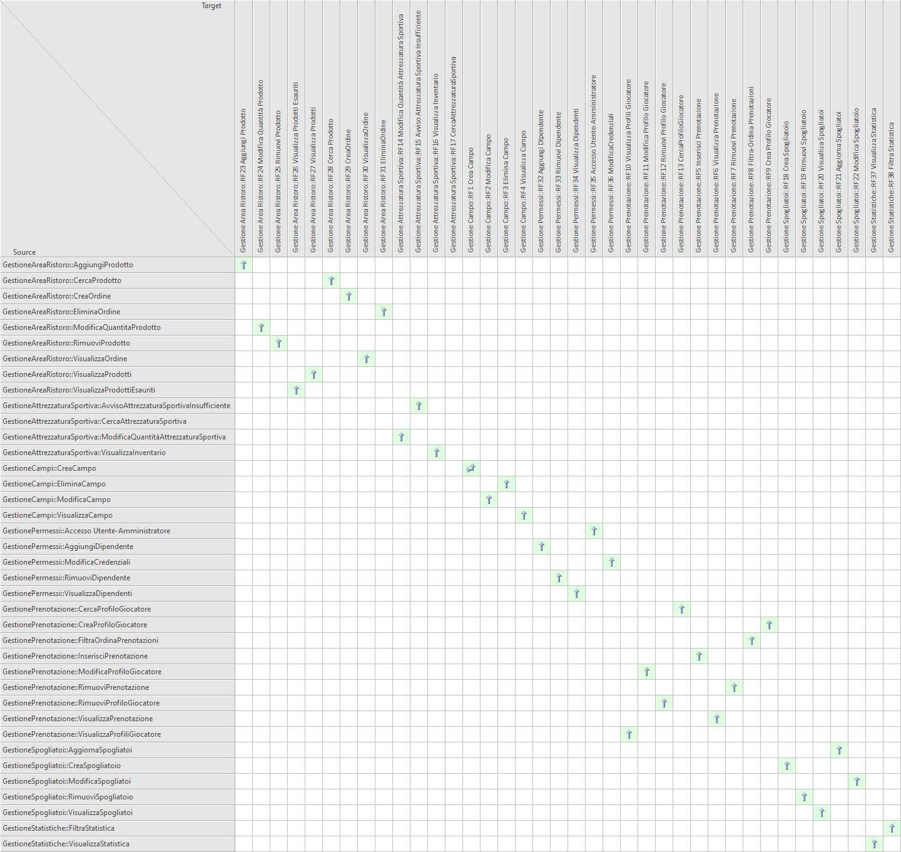

# 5) **Analisi**

## 5.1) Diagrammi delle classi

### 5.1.1) Package di Analisi

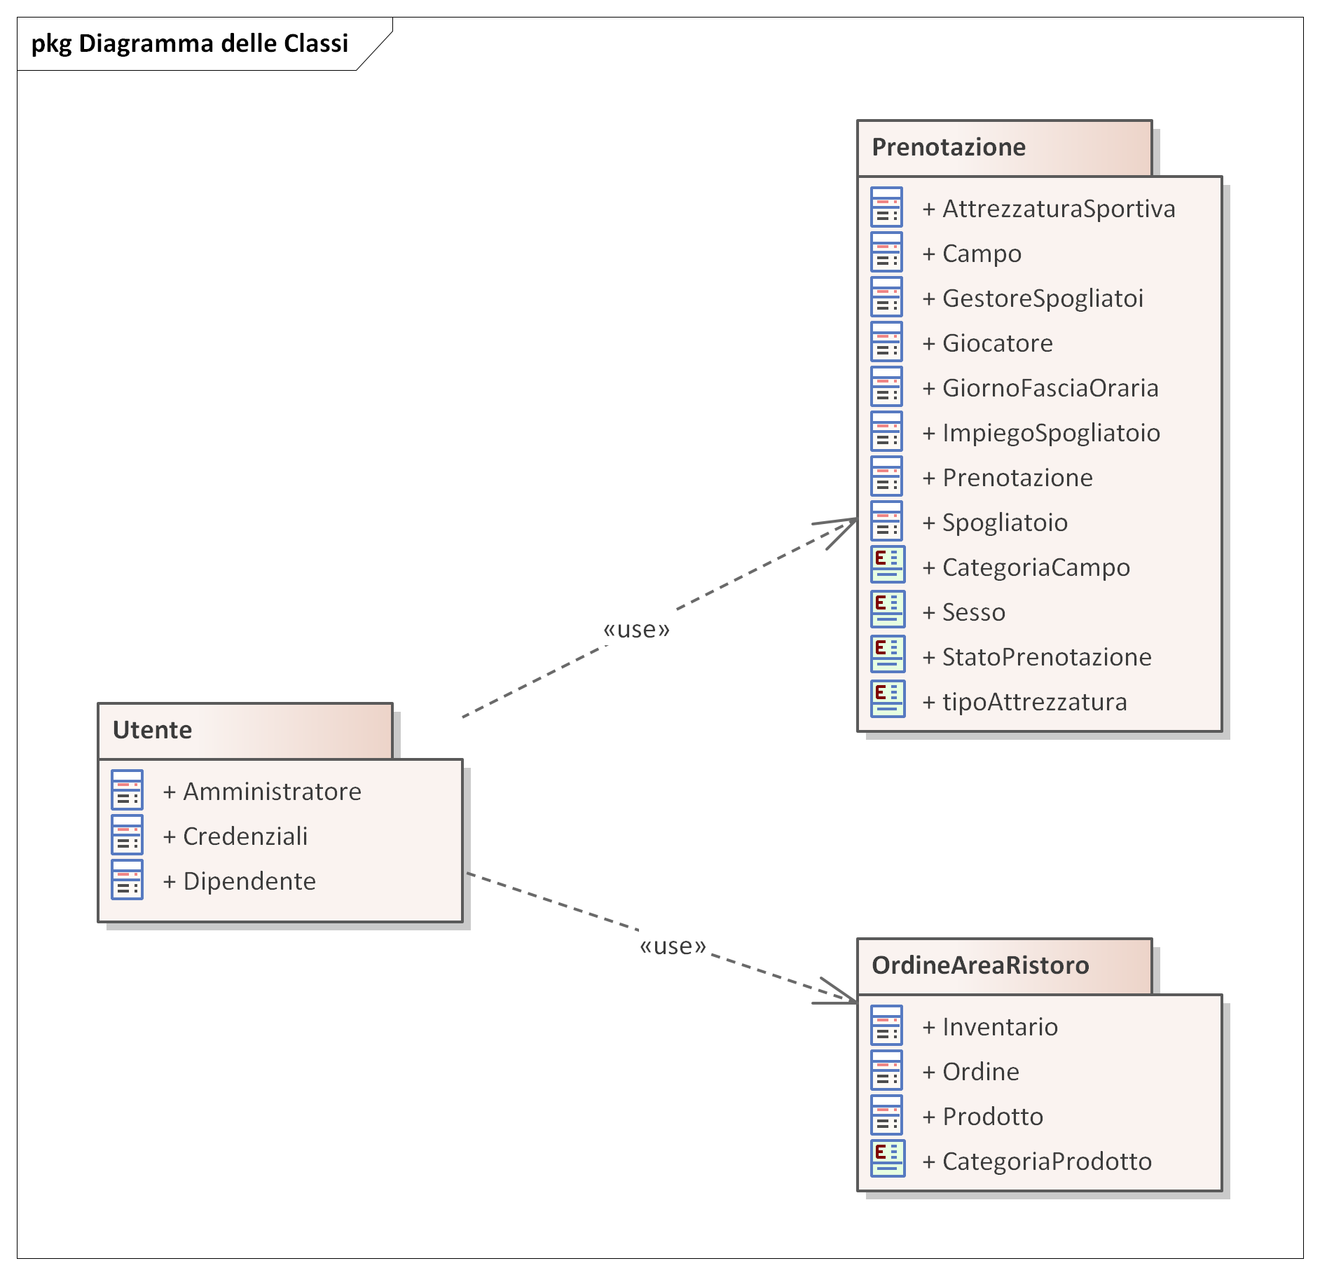

### 5.1.2) Package di Analisi: Utente

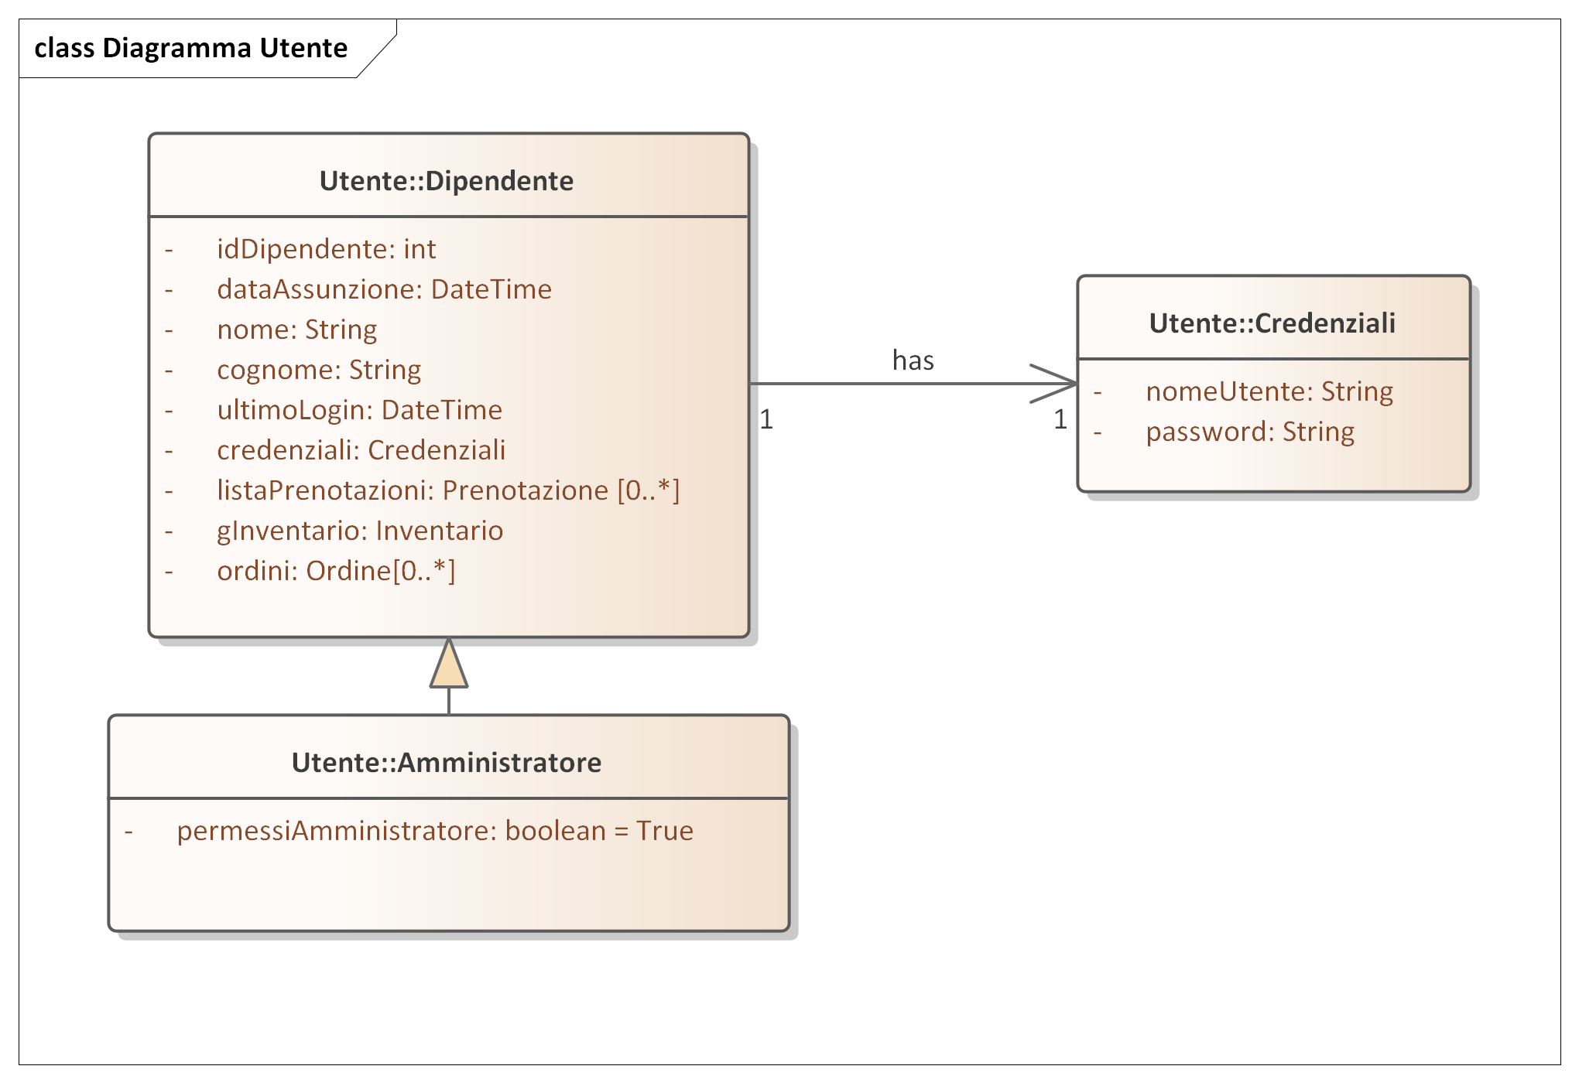

### 5.1.3) Package di Analisi: Prenotazione

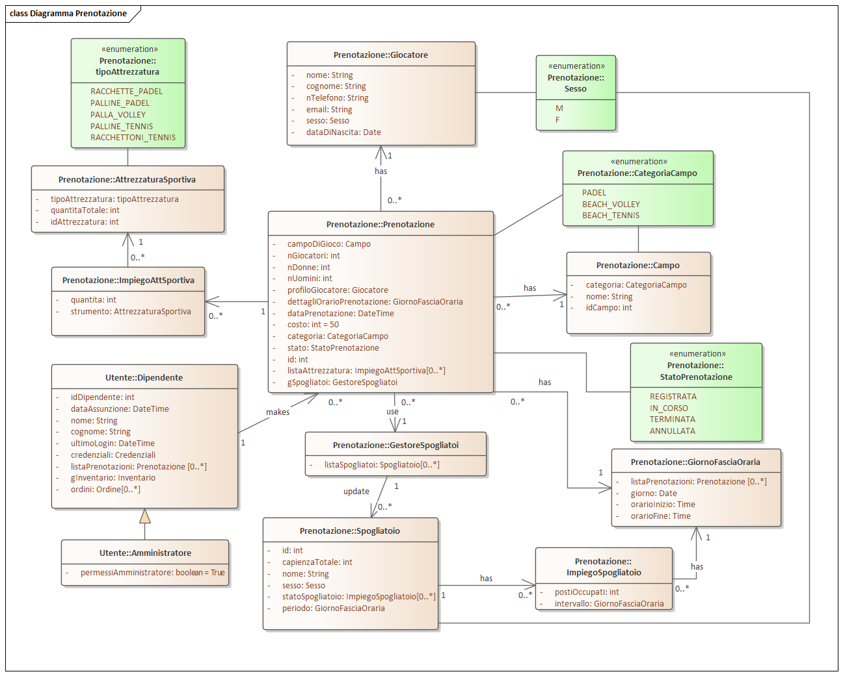

### 5.1.4 Package di Analisi: OrdineAreaRistoro

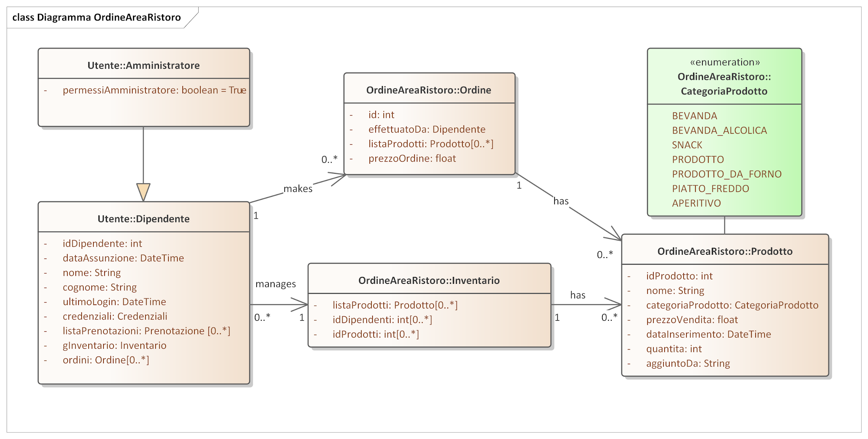

## 5.2) Diagrammi di Sequenza

### 5.2.1) Accesso Utente

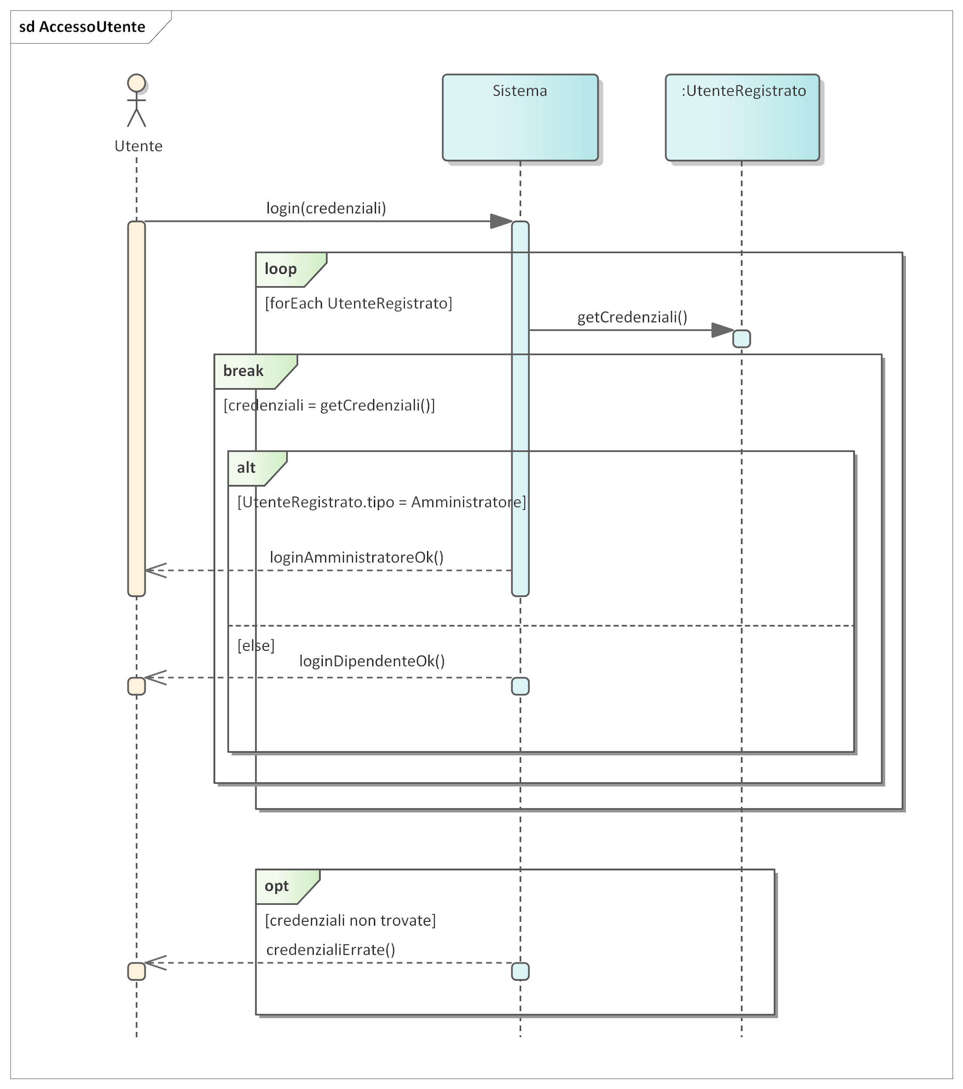

### 5.2.2) Crea Prenotazione

### 5.2.3) CUD Prodotto

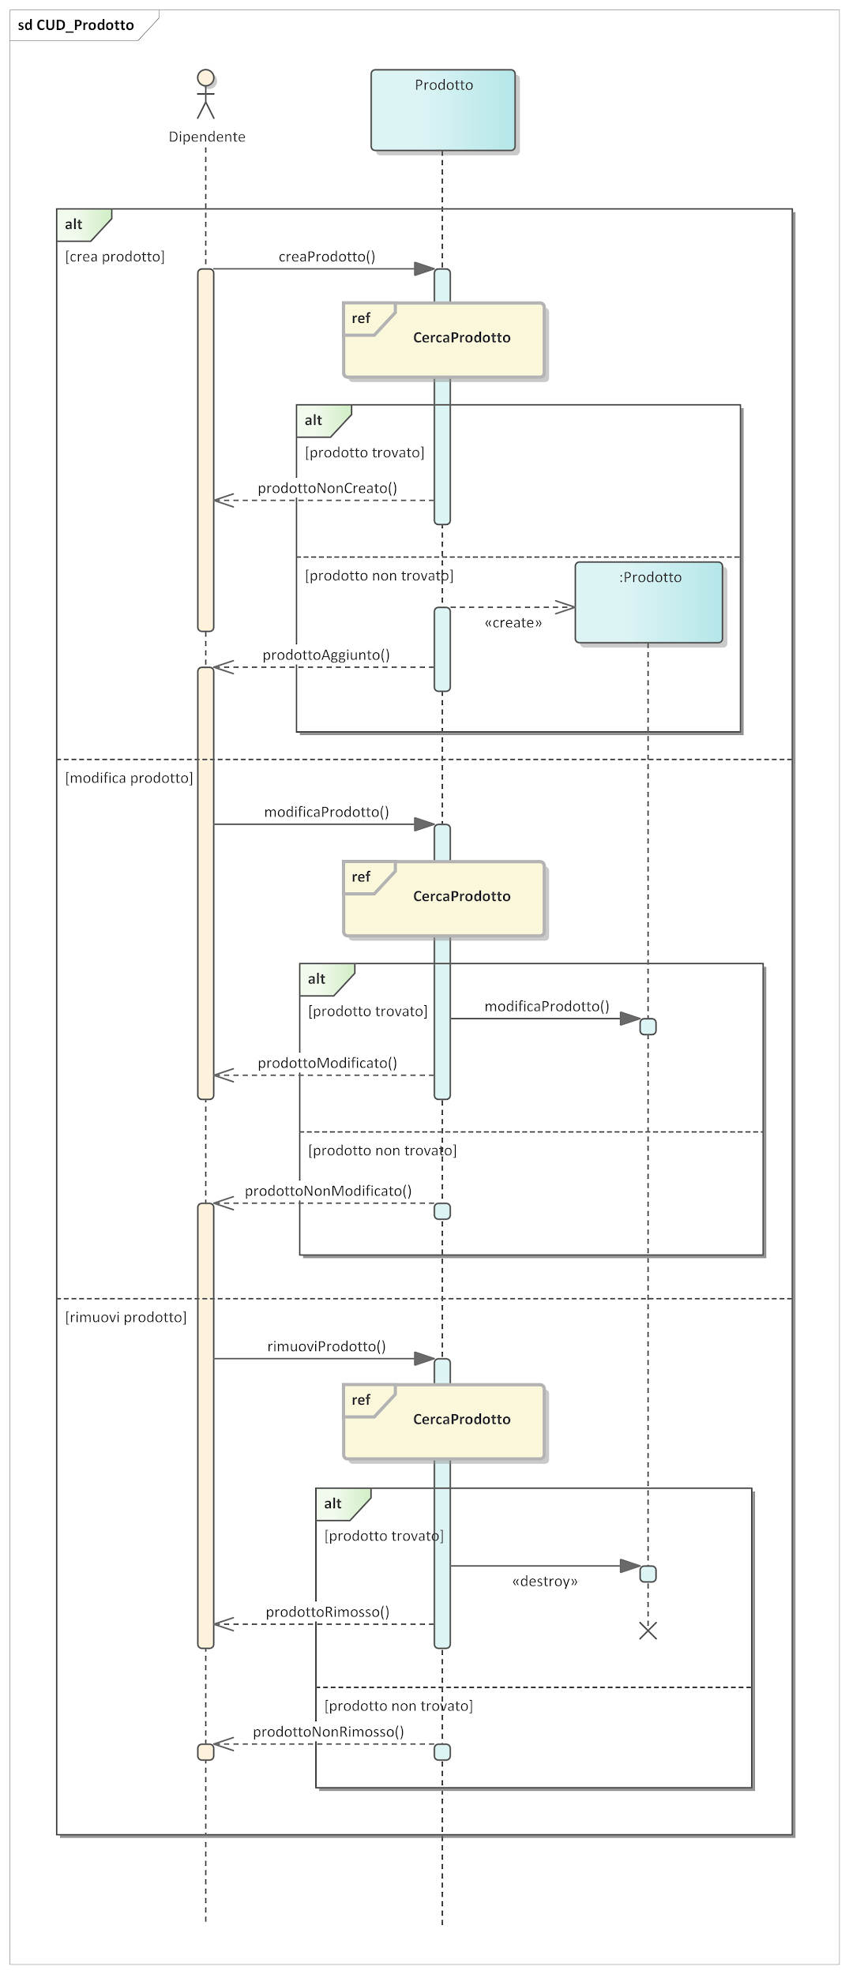

### 5.2.4) Crea Ordine

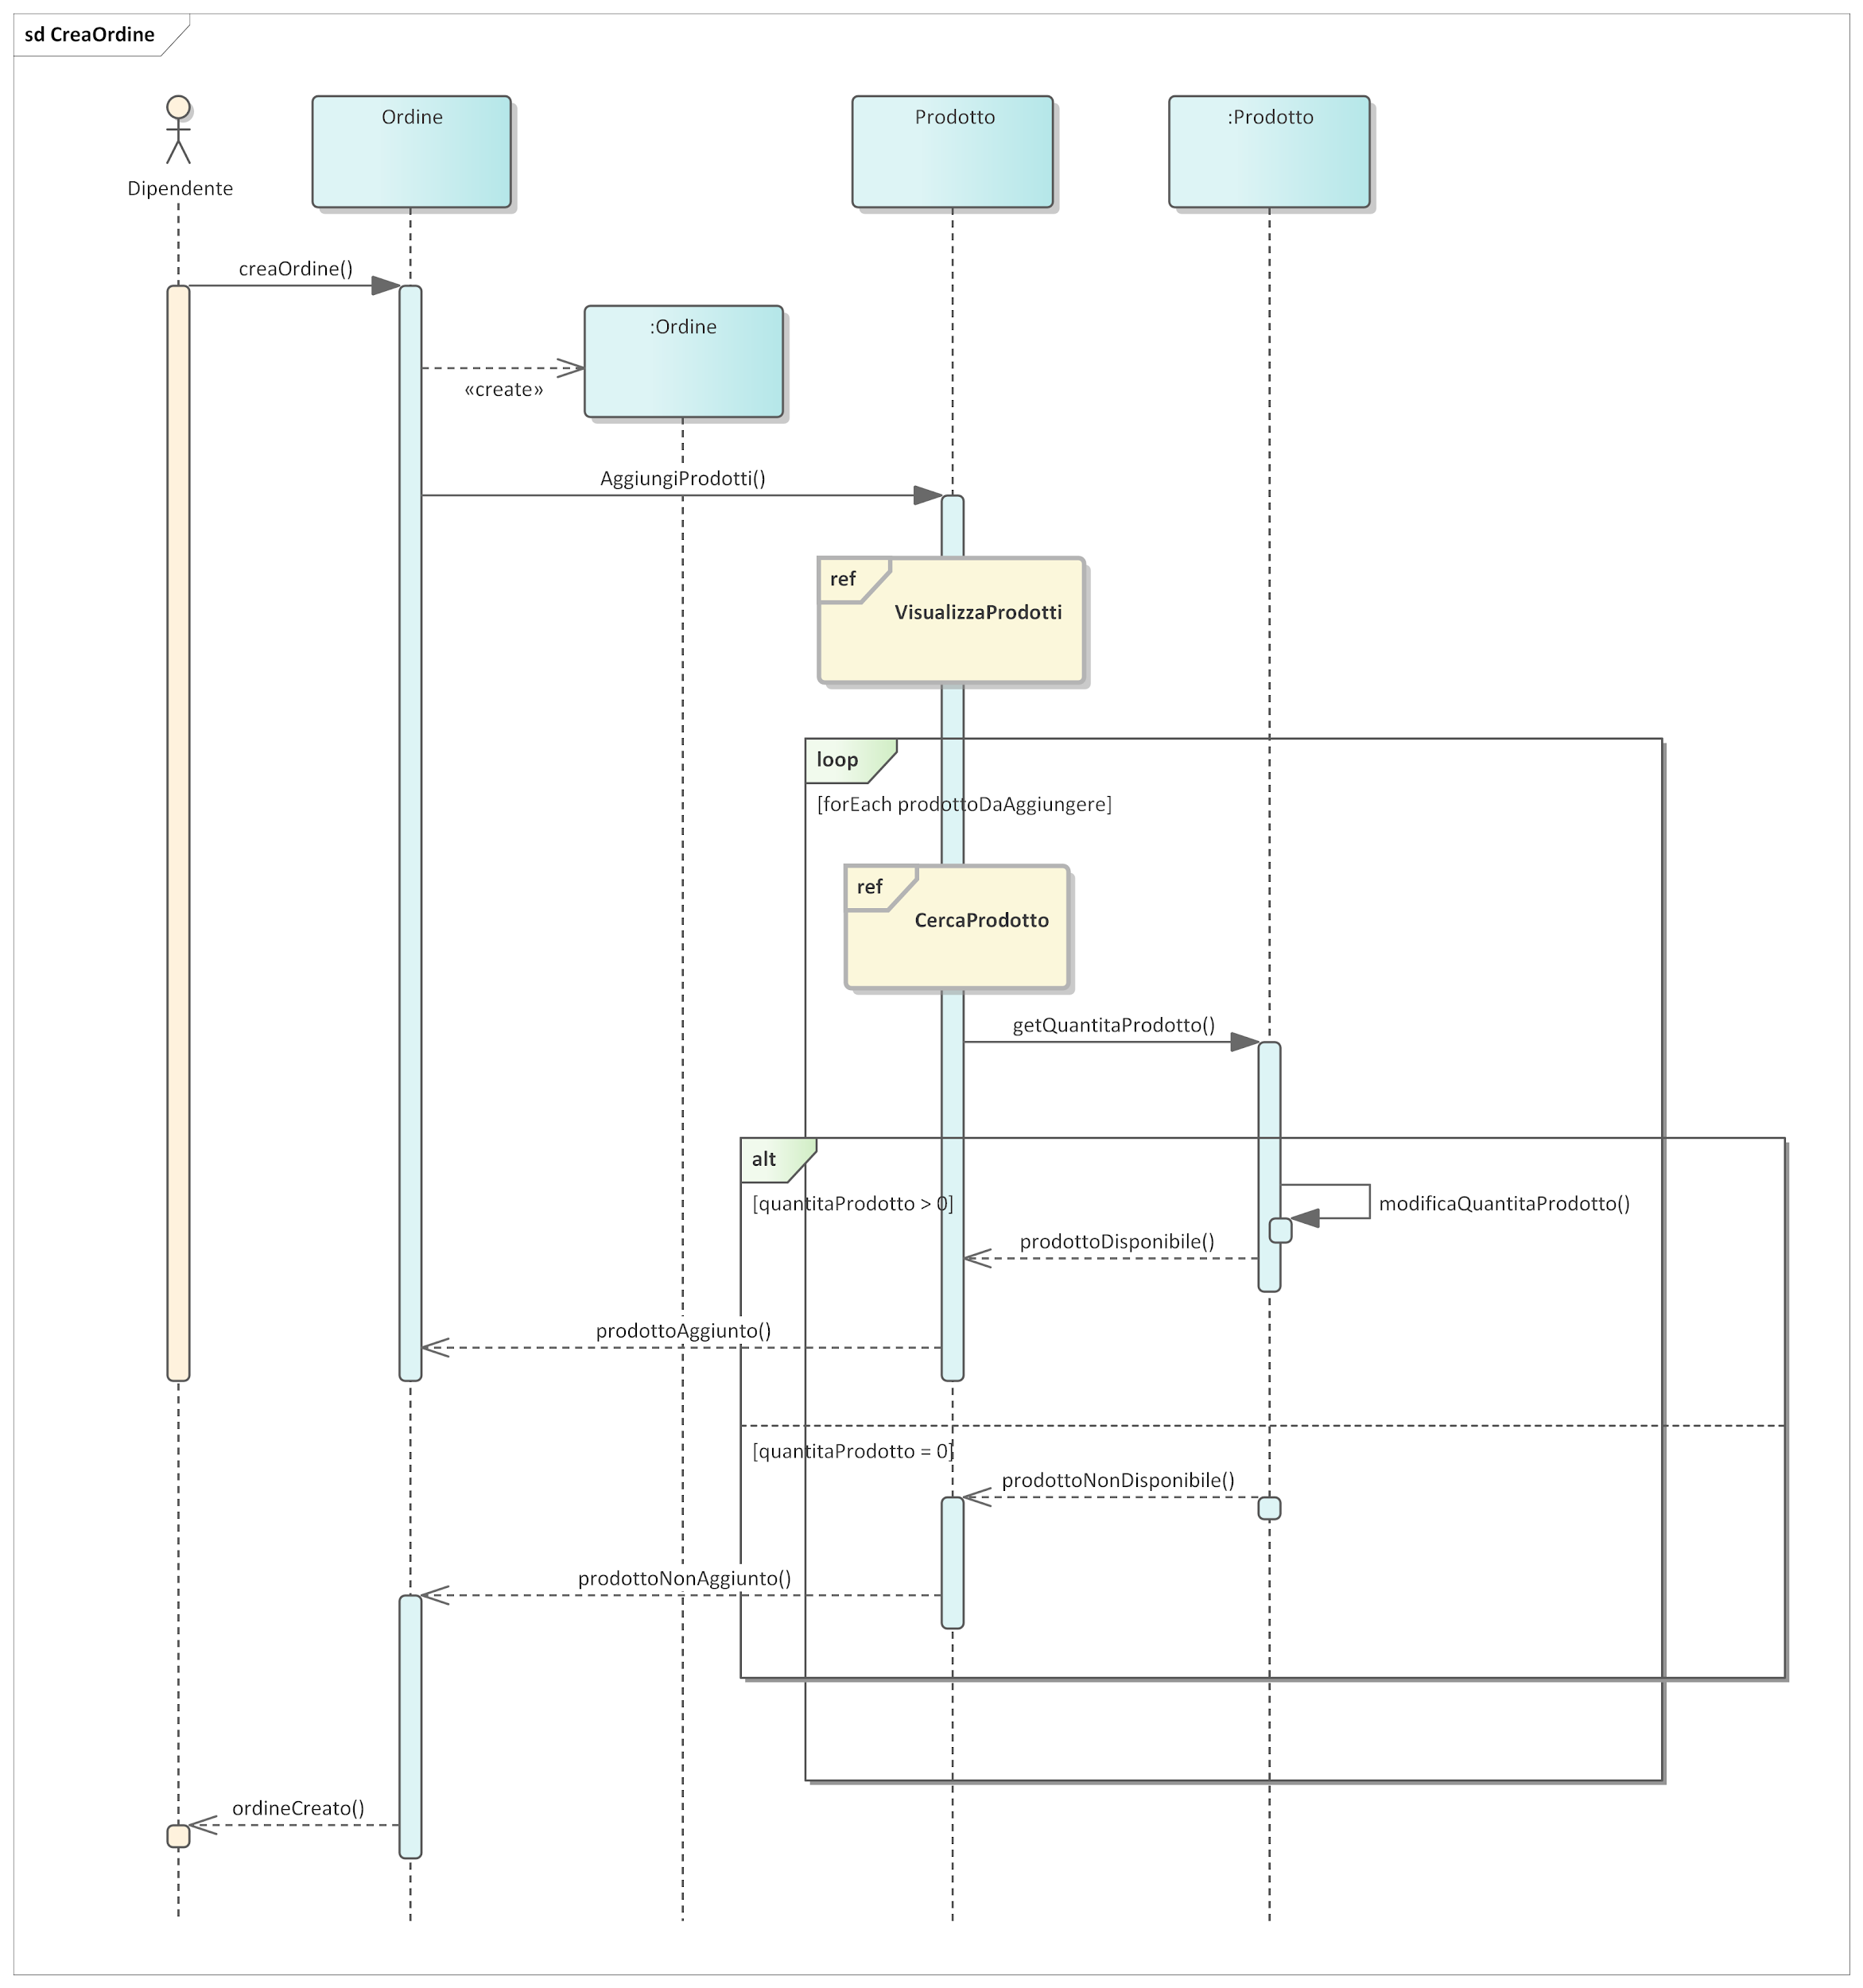

### 5.2.5) Gestione Statistiche

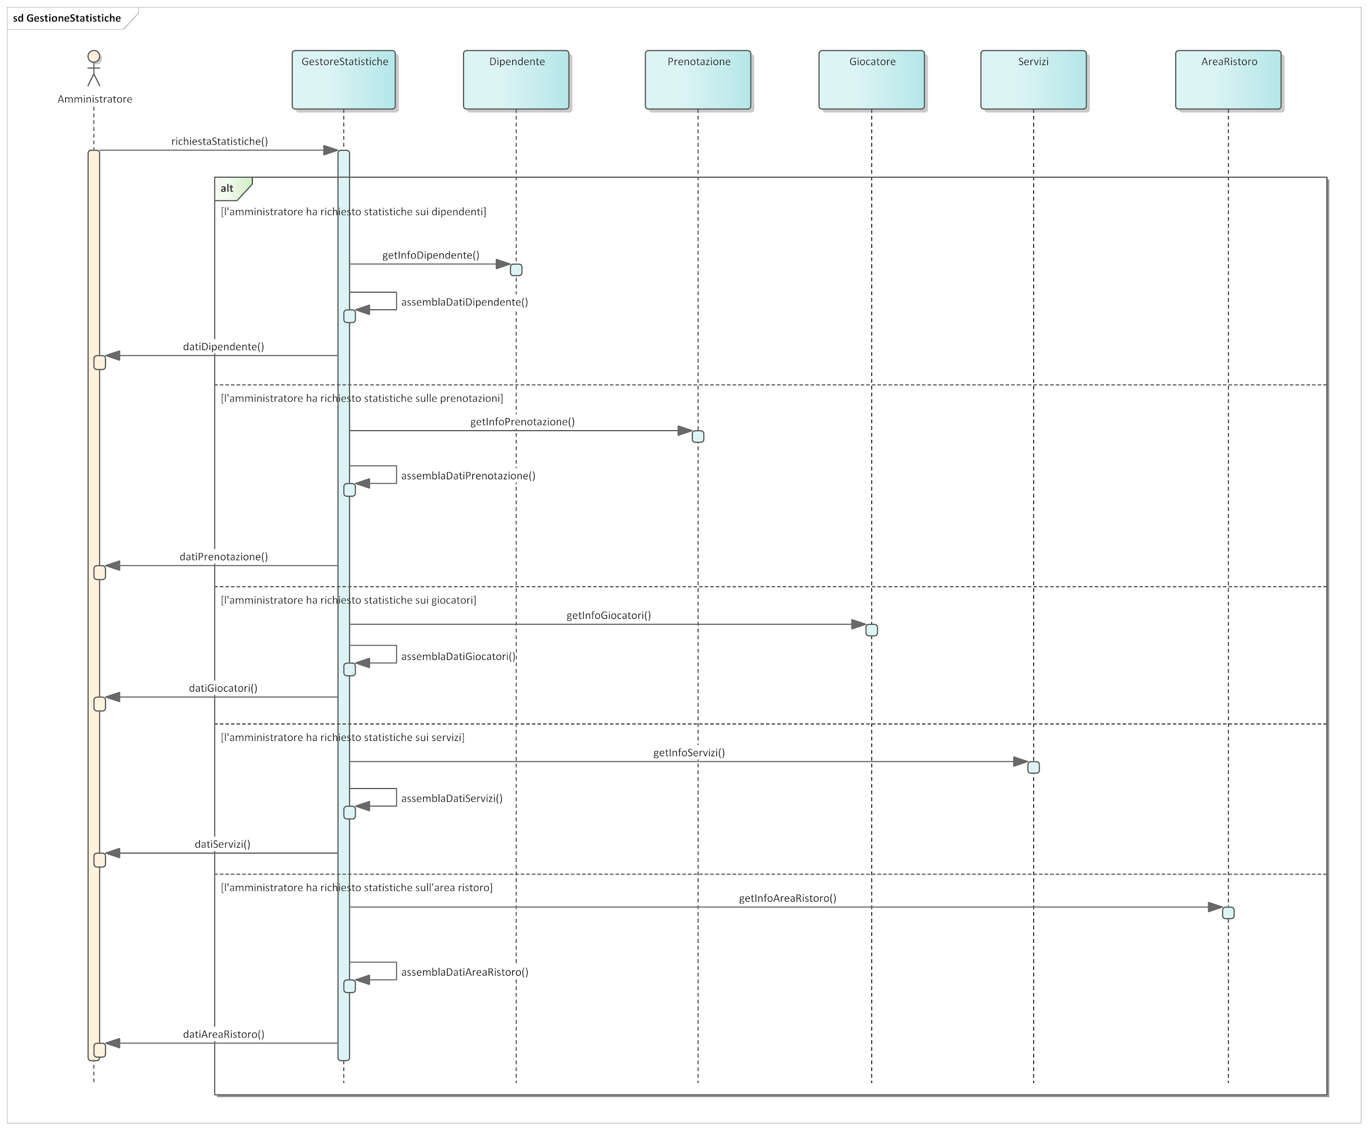

## 5.3) Diagrammi di Attività

### 5.3.1) Accesso Utente

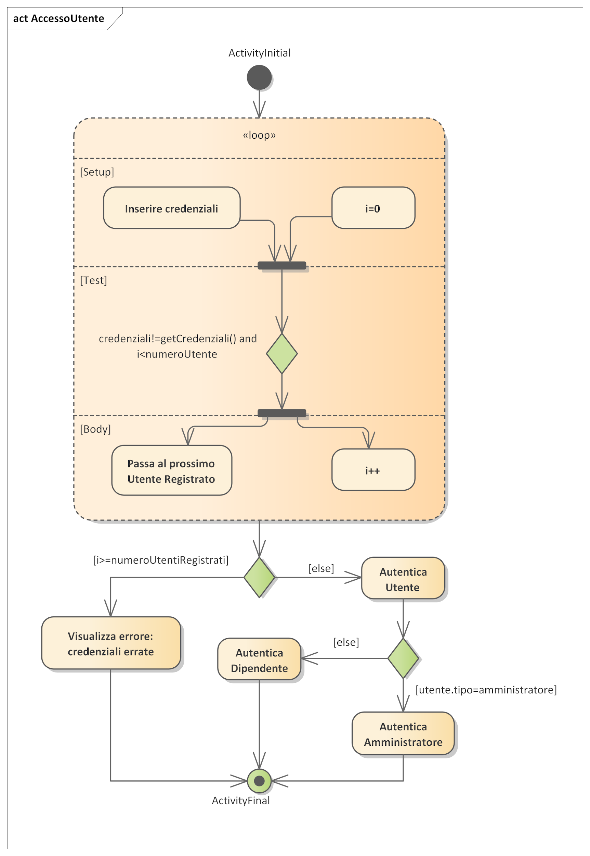

### 5.3.2) Crea Prenotazione

### 5.3.3) CUD Prodotto

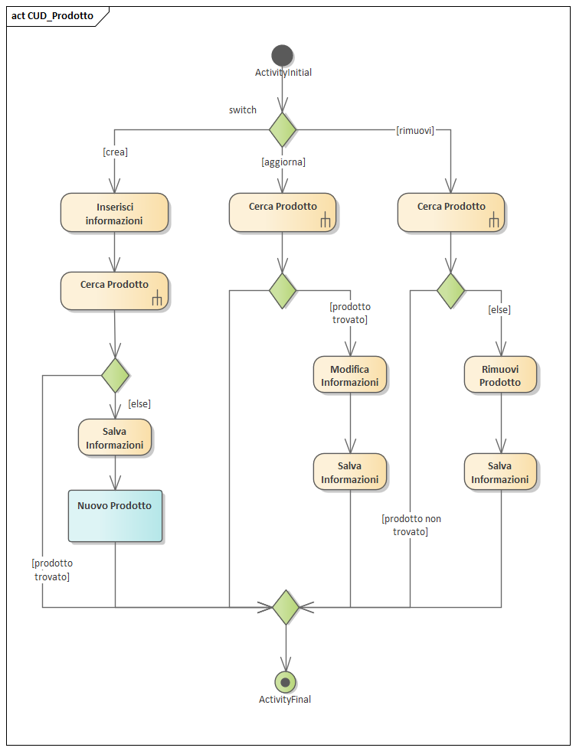

### 5.3.4) Crea Ordine

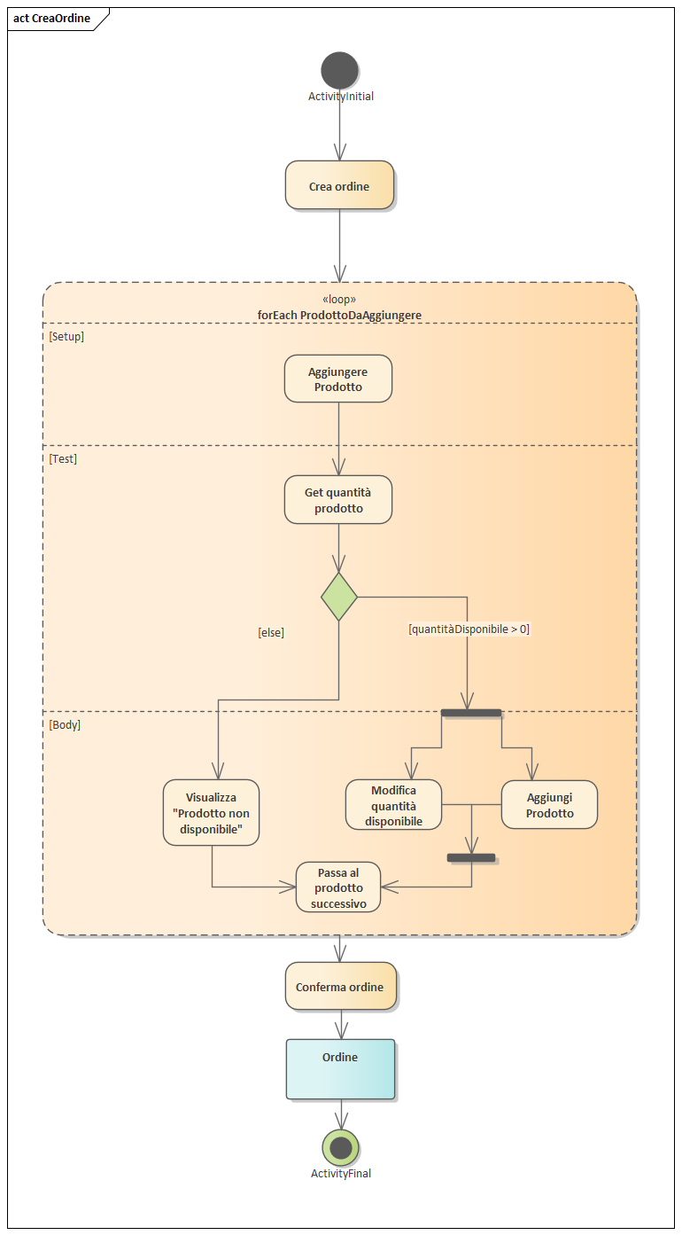

### 5.3.5) Gestione Statistiche

